1. 

JAVAEE大型实验实验报告

期货交易模拟系统

**2023-2024(1）**



项目名称 期货交易模拟系统

组长姓名：

小组其他成员姓名：Mcrivers

指导教师：韩姗姗

所在学院：计算机科学与技术学院

提交日期：2024.1.18

目录

1. 项目概述 3

1.1项目背景 3

1.2项目基本情况 4

1.3项目的应用价值和社会效益 5

1.3.1应用价值 5

1.3.2社会效益 6

2. 需求分析 7

2.1 用户需求分析 7

3. 系统设计 12

3.1 数据库设计 12

3.2 模拟期货交易系统设计 14

4. 系统实现 19

4.1 用户系统实现 19

1）注册功能 19

2）登录功能 23

3）上传头像功能 26

4）查看资产功能 28

5）查看持仓功能 29

6）期货交易操作 31

7）退出登录操作 58

5. 实验总结 59

**5.1** **Mcrivers** 59

5.2 60

5.3 61

5.4 62

5.5 63

# 项目概述

## 1.1项目背景

随着全球金融市场的日益复杂化和全球化，期货交易作为一种重要的金融工具，成为投资者和机构进行风险管理和资产配置的重要手段之一。然而，期货市场的高度波动性和复杂的交易环境也为投资者带来了挑战，需要更加智能、高效的交易系统来提高交易执行的质量和效率。

期货市场由于其高度波动性和涉及多个地区的合约与资产，使得投资者在进行交易时面临一系列挑战。市场信息的及时获取成为投资者制定决策的基础，而在复杂的市场环境中做出科学、明智的交易决策显得尤为重要。同时，为了在竞争激烈的市场中脱颖而出，投资者需要更加高效、智能的交易系统来提高交易执行的质量。

然而，正是在这些挑战中，蕴藏着巨大的机遇。期货市场的全球化趋势为投资者提供了更广泛的投资选择，同时也为交易系统的发展提供了广阔的空间。充分利用技术和算法的力量，可以帮助投资者更好地理解市场、制定交易策略，并在竞争激烈的市场中获取更多的投资机会。

在这一背景下，我们意识到期货交易领域存在着一系列问题，包括但不限于市场信息获取不及时、交易决策不够科学、交易执行效率有待提升等。为了满足投资者对更先进、更可靠的交易工具的需求，我们团队着手开发了一套模拟期货交易系统。

全球化的金融市场使得投资者和机构分布在不同地区，而期货市场的交易通常涉及多个地区的合约和资产。为了更好地适应这一趋势，我们的模拟期货交易系统将提供实时的市场数据、全球期货品种的覆盖以及智能化的交易决策支持，使投资者能够更全面、更准确地把握市场动向。

同时，为了解决投资者在交易过程中可能遇到的问题，我们的系统将注重用户体验，提供简单直观的操作界面，帮助投资者更容易上手和理解市场情况。系统还将引入先进的算法和模型，为投资者提供个性化的交易建议和风险管理工具，帮助投资者更加科学、理性地制定交易策略。

总体而言，我们的模拟期货交易系统旨在为投资者提供一站式的期货交易解决方案，通过整合全球市场资源、提升交易决策的科学性和提高交易执行的效率，帮助投资者更好地参与全球期货市场，实现更稳健的投资收益。

## 1.2项目基本情况

在当今金融市场的瞬息万变中，期货交易作为至关重要的金融工具，对投资者和机构提出了更为严峻的挑战，尤其在风险管理和资产配置方面需求更为复杂。为满足市场不断增长的需求，我们的团队决心开发一套全新的模拟期货交易系统，旨在提供一套全面、智能、高效的交易解决方案，协助用户深入了解市场、优化交易策略，从而显著提升交易的质量和效率。

在当前面临的重重挑战中，我们深感亟需解决以下问题：

**面临的挑战：**

* 市场信息获取不及时，交易决策难以科学化；
* 期货交易环境复杂，投资者执行效率亟待提升；
* 跨市场、跨品种的期货交易需求日益增加。

**项目目标：**

我们的模拟期货交易系统旨在解决以上挑战，为投资者提供一个全面的期货交易体验。具体目标包括：

* 提供真实、全面的市场数据，帮助用户更好地了解市场动态；
* 构建简洁美观的交易界面，科学指导投资者的交易；
* 优化交易执行流程，提高交易效率；
* 实现跨市场、跨品种的期货交易功能。

**系统特性：**

* 实时市场数据： 提供期货市场的实时行情和相关数据，确保用户获取及时、准确的市场信息。
* 智能交易决策： 引入先进的算法和模型，为用户提供个性化的交易建议，辅助用户做出科学的决策。
* 交易执行优化： 优化交易执行流程，提高订单处理速度，降低滑点风险。
* 跨品种支持： 提供多品种的交易功能，满足用户的多样化投资需求。

**期望效果：**

通过模拟期货交易系统的建设，我们希望为投资者提供一个全面、智能的期货交易平台，提高他们的交易水平和决策科学性。同时，通过优化交易执行流程，为投资者创造更加高效、稳健的交易体验，助力金融市场的健康发展。我们期望通过模拟期货交易系统的全面建设，为投资者打造一座全方位、智能的期货交易平台，提高他们的交易水平和决策科学性。同时，通过优化交易执行流程，我们致力于创造更为高效、稳健的交易体验，为金融市场的健康发展贡献一份力量。

## 1.3项目的应用价值和社会效益

### 1.3.1应用价值

首先，模拟期货交易系统通过提供实时市场数据，为初学者创造了一个真实交易环境的模拟体验。这种体验使得新手投资者能够在没有真实金融风险的情况下学习和磨练交易技能，不仅增加了其实战经验，也降低了进入金融市场的初始门槛。

其次，平台注重交易数据的可视化功能，使交易者能够实时查看模拟交易市场数据的变化，包括期货价格和交易量。数据的即时更新实现一秒一变，让交易者能够从平台上获取相对实时的阶段性成果。这有助于他们及时发现问题、应对策略变更，从而避免不必要的资金浪费。交易成交价格通过直观的走势图呈现，并且交易者可以根据自己的需要选择绝对时间的流动与否。在交易价格变动过快的情况下，交易者还可自主暂停，并及时进行买卖操作来进行止损。

实践交易机会与风险管理：提供实战体验： 模拟交易系统为投资者提供了在真实市场环境中进行模拟交易的机会，使其能够在没有实际金融风险的情况下学习和磨练交易技能，增强实际操作的信心和能力。风险管理与策略验证： 初学者可以通过系统模拟不同的交易策略，验证其在实际市场中的效果，从而学习如何科学合理地进行风险管理，降低投资风险。模拟交易系统不仅为投资者提供实践机会，还通过交易决策支持、培训资料等方式普及金融知识，提高投资者的金融素养和市场洞察力。

初学者友好：系统以简洁直观的界面和易操作的功能设计，为初学者提供友好的学习环境，降低了金融市场对新手的学习门槛，促使更多人参与到金融领域。

总的来说，模拟交易系统通过提供实践交易机会、教育培训、投资策略优化、实时市场观察和投资者社区等多方面的功能，为投资者提供了全面的应用价值。这不仅有助于个体投资者的职业发展，还促进了整个金融市场的稳健发展。这一全面的应用价值使模拟期货交易系统成为投资者学习、磨练和实践的理想平台。

### 1.3.2社会效益

①提升市场透明度：

模拟交易系统通过为投资者提供实时市场数据、交易记录等信息，积极促进金融市场的透明度。这一举措有助于减少信息不对称，提高市场运作的效率，从而塑造更加公平公正的交易环境，使市场参与者能够更清晰地了解市场动态。

②培养理性投资观念：

通过模拟交易系统，投资者得以培养理性的投资观念，降低盲目跟风和冲动交易的发生。这有益于培养投资者更为理性的决策思维，减缓市场过度波动，从而促进金融市场的稳健发展。

③培养专业人才：

作为一个培训平台，模拟交易系统有助于培养更多具备实际操作经验的金融专业人才。这对金融行业的长期发展至关重要，有助于提高金融从业人员整体素质，推动金融服务水平的提升。

④解决人才短缺问题：

通过模拟交易系统的人才培训功能，有助于缓解金融行业人才短缺的问题，为金融领域提供更充足的人才储备。这不仅为行业注入新鲜血液，还有助于金融产业的可持续发展。

社会稳定与经济效益：

⑤降低投资风险：

投资者通过模拟交易系统学到的投资知识和技能，能够更好地理解市场规律，降低投资风险。这有助于减少由于投资失败导致的财务风险，提高社会整体的经济效益。

⑥推动创业与创新：

模拟交易系统通过提供实践机会，激发投资者的创新意识，促进更多的创业活力。这有助于推动社会经济的发展，增加就业机会，推动创新产业的崛起。

⑦投资者权益保护：

建立诚信环境：模拟交易系统通过提供透明、公正、安全的交易环境，有助于建立起一个诚信的金融社会环境。这对于保护投资者的权益、提高金融从业人员的职业操守具有积极的社会效益。

⑧减少非法交易：

提供安全的投资平台和严格的监管，有助于减少非法交易的发生。这有助于维护金融市场的秩序，增强社会对金融体系的信任感。

总体而言，模拟交易系统通过为投资者提供培训机会、提高金融人才素质、促进创业与创新、保护投资者权益等多方面产生了广泛的社会效益，对于金融市场和整个社会的发展具有重要意义。这种综合效益不仅对个体投资者有益，也有助于整个社会构建更加健康、稳定的金融生态系统

# 需求分析

## 2.1 用户需求分析

**1）用户用例图**

用户是本软件服务的主要对象。

为了提高用户的期货交易水平，为投资者提供了全面的应用价值。这不仅有助于个体投资者的职业发展，还促进了整个金融市场的稳健发展。这一全面的应用价值使模拟期货交易系统成为投资者学习、磨练和实践的理想平台。

1. 运行维护模块：

1.系统启动、停止和监控：

提供启动和停止按钮，同时显示系统当前状态。

实时监控系统运行状态，包括服务器负载、连接状态等。

2. 交易终端模块：

1.用户界面设计：

设计直观友好的界面，支持多PC访问。

提供个性化设置，允许用户自定义界面布局和主题。

2.用户注册和登录：

实现安全的用户注册和登录功能

3.实时行情数据：

提供期货合约的真实行情数据，包括K线图、深度图等。

4.模拟交易：

支持用户进行模拟交易，包括下单、撤单等操作。

提供虚拟资金和实时盈亏展示。

3. 订单服务模块：

1.撤销和修改：

允许用户撤销和修改订单，考虑交易规则的限制。

2.实时成交和结算：

实现订单的实时成交和结算，包括手续费和保证金计算。

3.订单查询：

提供用户查询已成交订单的功能。

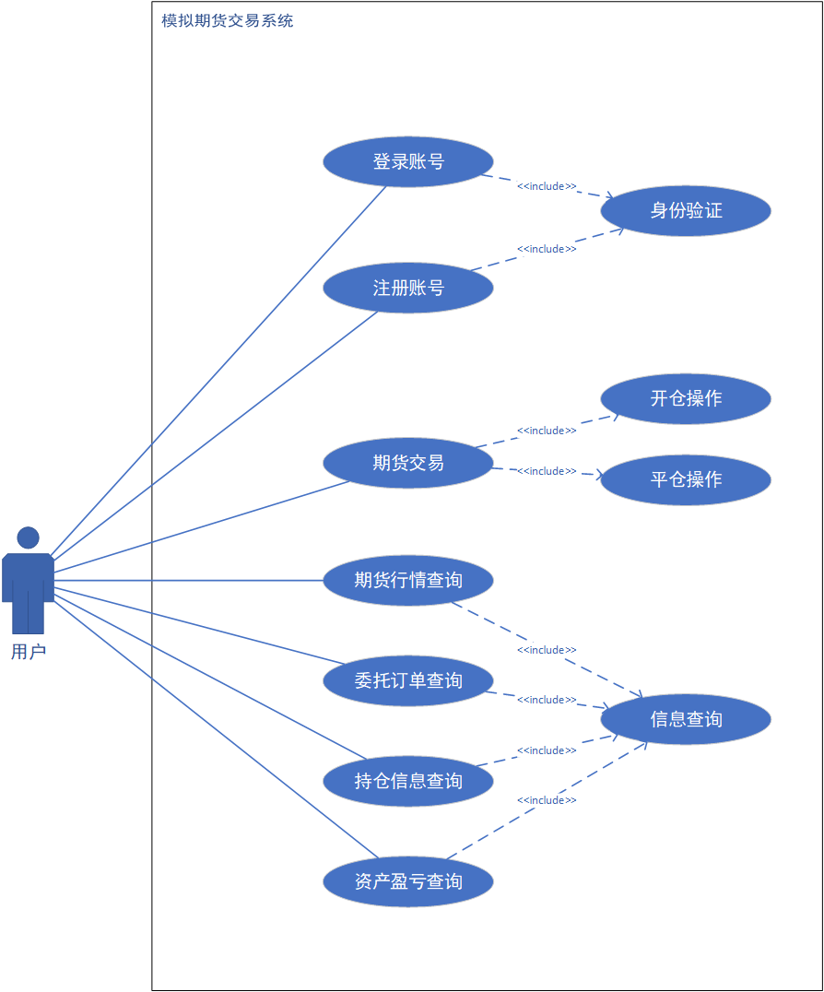

图2-1-1 用户用例图

**2）用户用例分析**

|  |
| --- |
| 用例一：登录/注册账号  **用例描述：**用户输入用户名和密码进行登录，如果没有账户，可以选择注册一个新账户。  **参与者：**用户  **前置条件:** 用户未登录系统 |
| 1. 用户点击“登录”按钮 2. 用户输入用户名和密码，点击“登录”按钮 3. 用户登录系统成功 |

|  |
| --- |
| 用例二：开仓操作  **用例描述：**用户选择相应的期货，进行买入、卖出的操作，模拟交易系统会实时反馈操作结果。  **参与者：**用户  **前置条件:** 用户已登录系统并且是第一次买卖 |
| 1. 用户点击选择一种期货进入详情界面 2. 用户选择买入还是卖出并选择操作的数量 3. 输入完成后，点击“买入/卖出操作”的按钮 4. 完成开仓操作 |

|  |
| --- |
| 用例三：平仓操作  **用例描述：**用户选择相应的期货，进行买入、卖出的操作，模拟交易系统会实时反馈操作结果。  **参与者：**用户  **前置条件:** 用户完成登陆并且已经进行过开仓操作 |
| 1. 用户选择一种期货进入操作界面 2. 用户输入买入卖出的数量 3. 用户点击“买入/卖出“ 4. 系统反馈结果 |

|  |
| --- |
| 用例四：期货走向查询  **用例描述：**用户选择对应的期货并点击可查询期货的近期价格走向  **参与者：**用户  **前置条件:** 用户完成登陆 |
| 1. 用户点击”钱包“按钮 2. 用户下滑界面查看期货 3. 用户点击一种期货查看详情 4. 跳转至期货的详情界面 5. 在K线图上可看到近期的走向 |

|  |
| --- |
| 用例五：充值操作  **用例描述：**用户充值自己的保证金余额  **参与者：**用户  **前置条件:** 用户完成登陆 |
| 1. 用户点击“主页”按钮 2. 用户点击“增加保证金数额”按钮 3. 用户输入增加的金额 4. 完成充值 |

|  |
| --- |
| 用例六：成交订单操作  **用例描述：**用户修改自己的期货订单从已委托至已成交  **参与者：**用户  **前置条件:** 用户完成登陆并购入或卖出期货 |
| 1. 用户点击“订单管理”按钮 2. 选择委托订单 3. 选择并修改至已成交 4. 系统根据未来价格走势来成交订单 |

|  |
| --- |
| 用例七：委托订单查询  **用例描述：**用户查看自己订单中处于委托状态的期货  **参与者：**用户  **前置条件:** 用户完成登陆，并且持有期货处于委托状态 |
| 1. 用户点击“订单管理”按钮 2. 显示所有的期货订单 3. 用户可查看到期货的所有信息 |

|  |
| --- |
| 用例八：持仓查询操作  **用例描述：**用户查询自己持有的期货  **参与者：**用户  **前置条件:** 用户完成登陆 |
| 1. 用户点击“主页”按钮 2. 下滑页面 3. 查看到持仓信息表 |

|  |
| --- |
| 用例九：收益查询操作  **用例描述：**用户可实时查看自已的总盈亏和盈亏比率  **参与者：**用户  **前置条件:** 用户完成登陆 |
| 1. 用户点击“主页”按钮 2. 在钱包模块可看到收益信息 |

# 系统设计

## 数据库设计

1. **局部ER图**

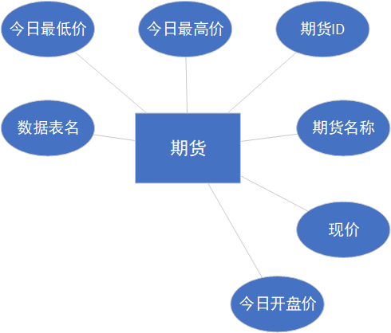

图3-1-1 期货表

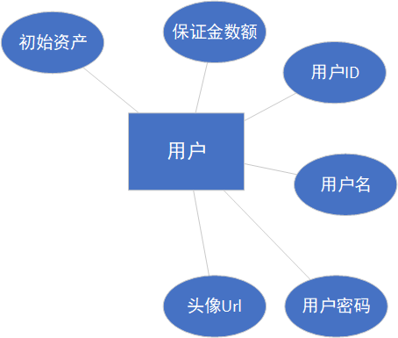

图3-1-2 用户表

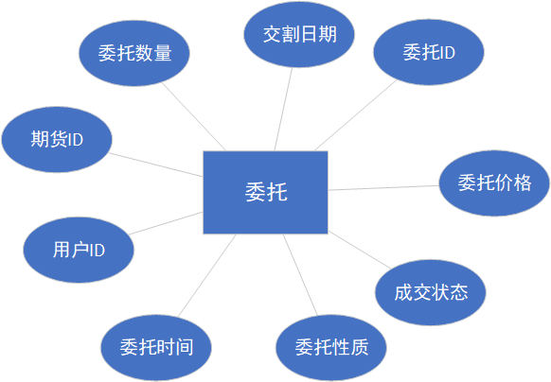

图3-1-3 委托订单表

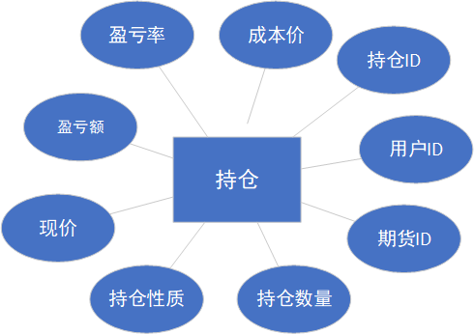

图3-1-4 持仓表

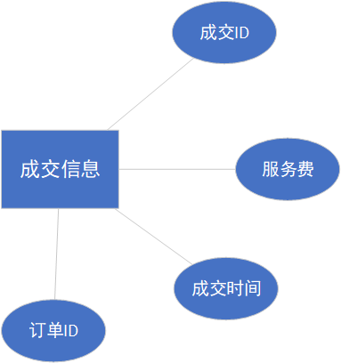

图3-1-5 成交信息表

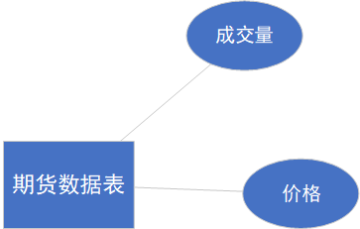

图3-1-6 期货数据表

1. **数据库表之间的关系**

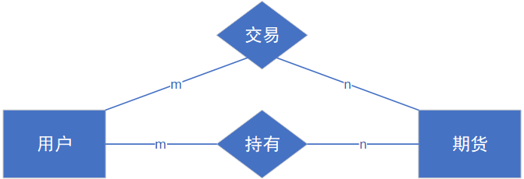

图3-1-11 数据库之间的表关系

## 3.2 模拟期货交易系统设计

**1）模拟期货交易系统各个功能数据流图**

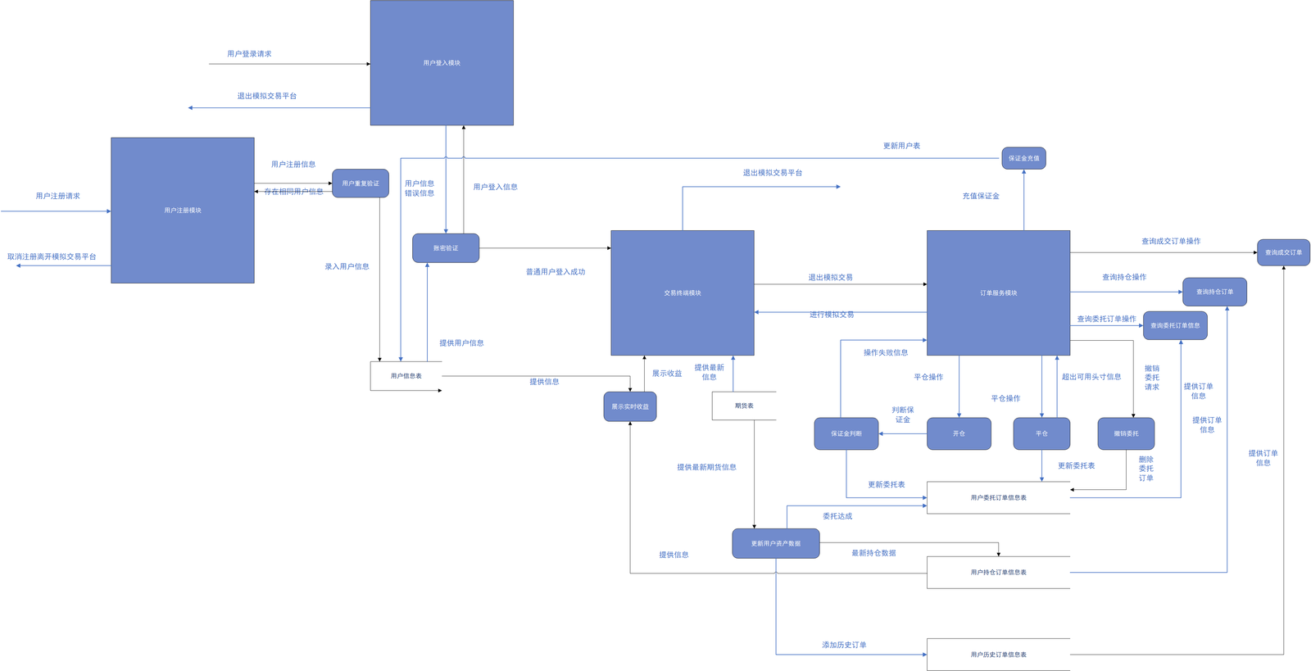

图3-2-1 整体数据流图

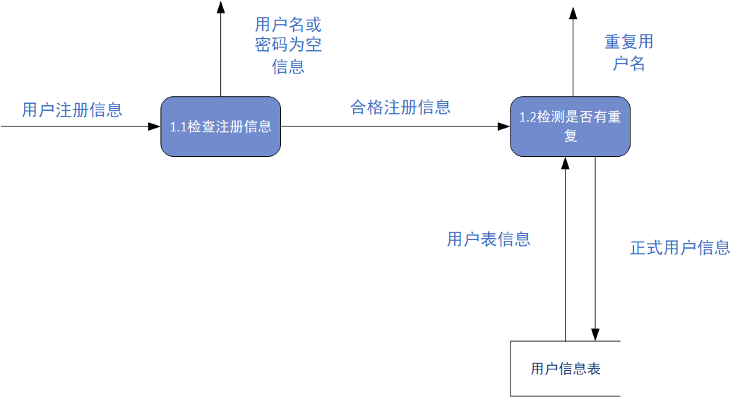

图3-2-2 注册数据流图

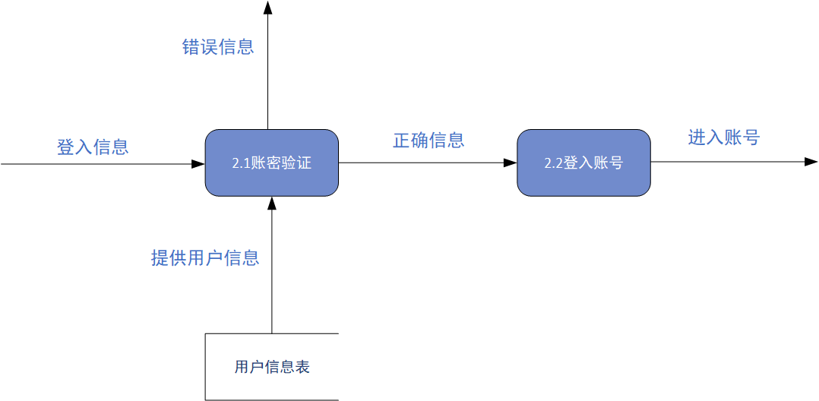

图3-2-3 登录数据流图



图3-2-4 更换头像数据流图



图3-2-5 充值数据流图

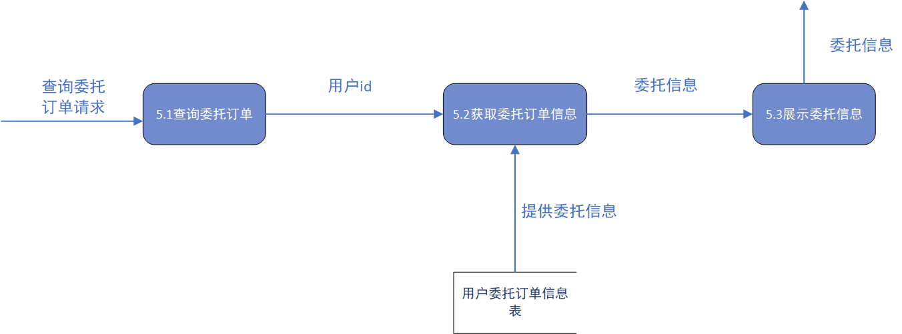

图3-2-6 查询委托订单数据流图

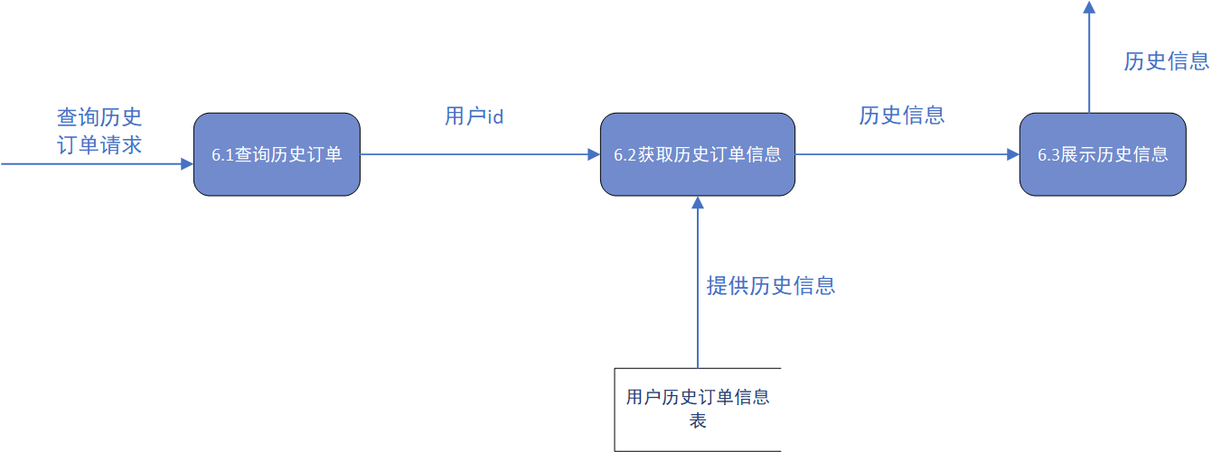

图3-2-7 查询委托成交数据流图

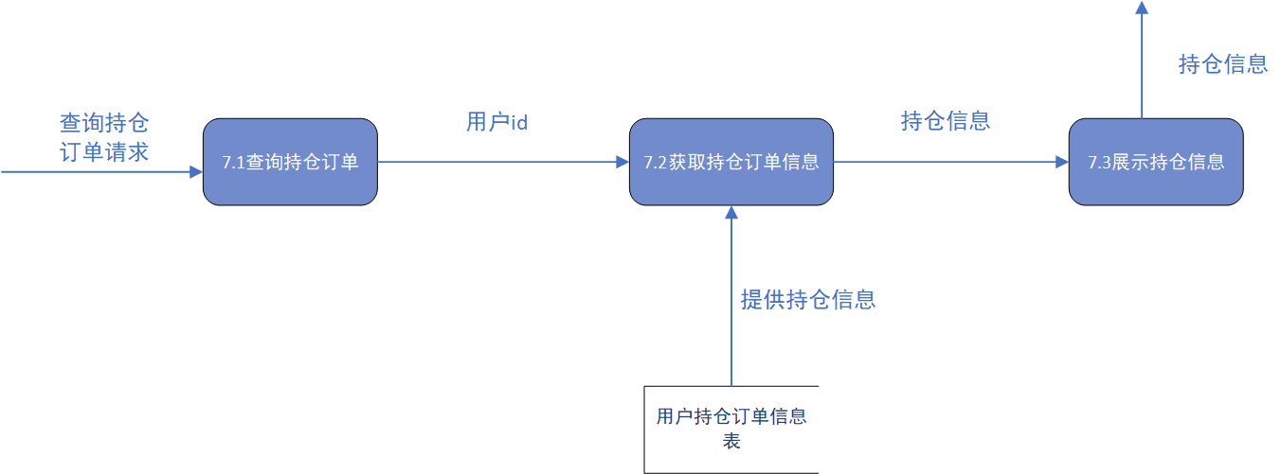

图3-2-8 查询委托持仓数据流图

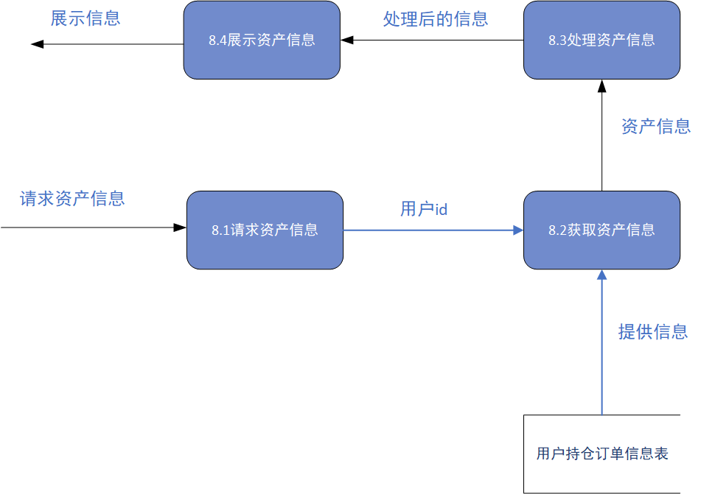

图3-2-9 展示资产数据流图

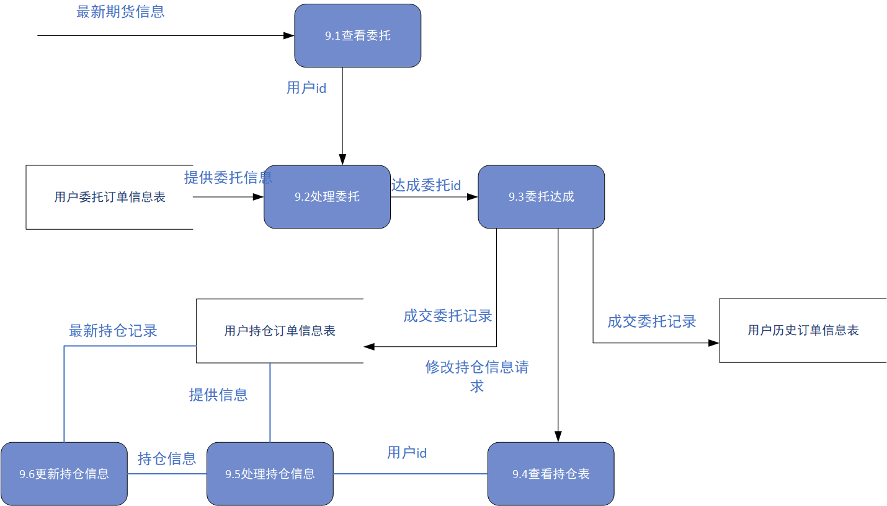

图3-2-10 更新期货信息数据流图

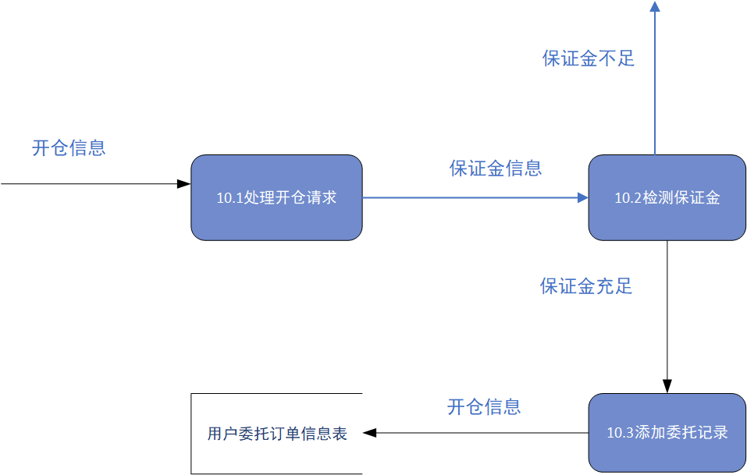

图3-2-11 开仓数据流图

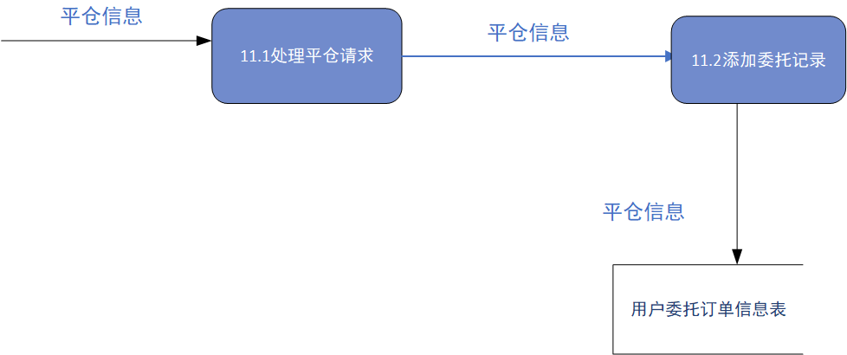

图3-2-12 平仓数据流图

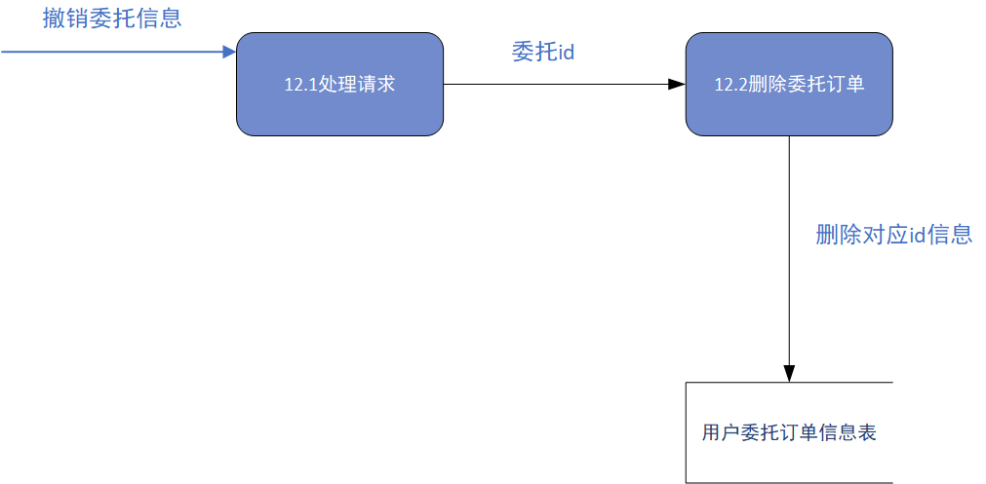

图3-2-13 撤销委托数据数据流图

# 系统实现

## 4.1 用户系统实现

本期货交易系统用户角色拥有的功能有：注册、登录、查看个人资产、查看盈亏、查看持仓情况、查看期货总览信息、查看期货走势图、进行开仓操作、进行平仓操作、查看当前订单、查看历史订单等功能。

### 1）注册功能

①用户注册界面为Register，如图所示。

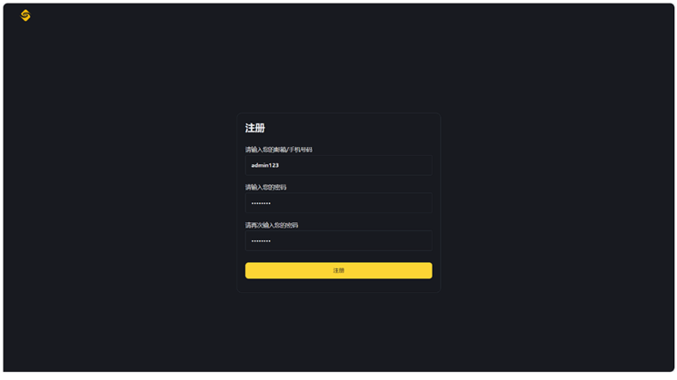

图1-1 用户注册界面

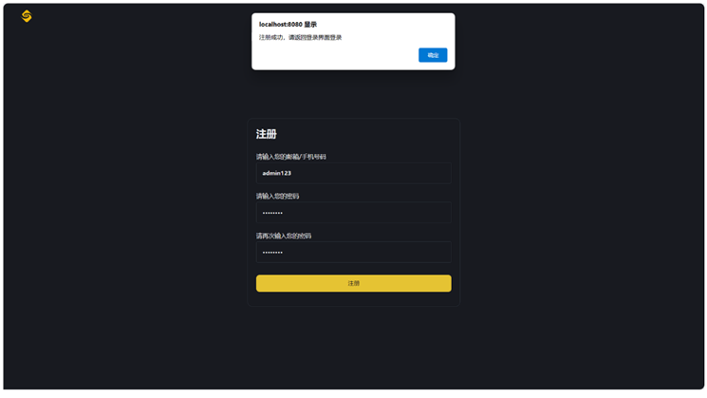

图1-2 用户注册界面（注册成功）

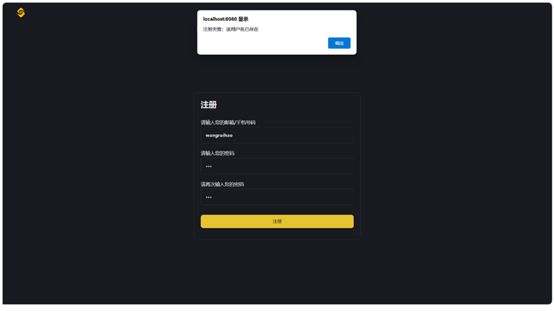

图1-3 用户注册界面（注册失败：用户名已存在）

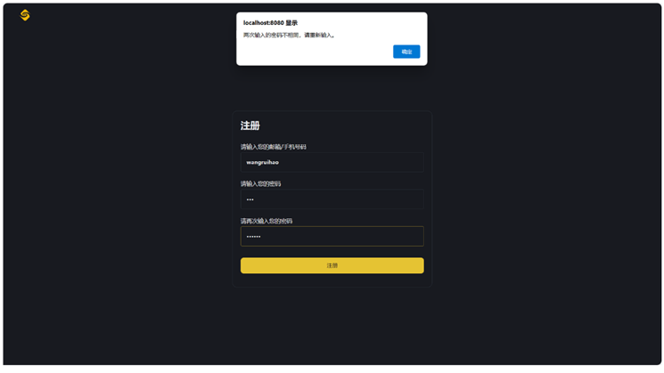

图1-4 用户注册界面（注册失败：两次输入的密码不相同）

②用户输入希望使用的用户名和密码后，前端通过调用register()函数，先验证两次输入的密码是否相同，如果相同，则将用户名和密码封装成HTTP请求发送给后端服务器，后端服务器的RegisterController捕获HTTP请求后执行register()函数，通过访问数据库来验证用户的注册请求是否合法，并返回RegisterResponse，前端register()函数根据返回值决定是否路由到登录界面。

关键代码：

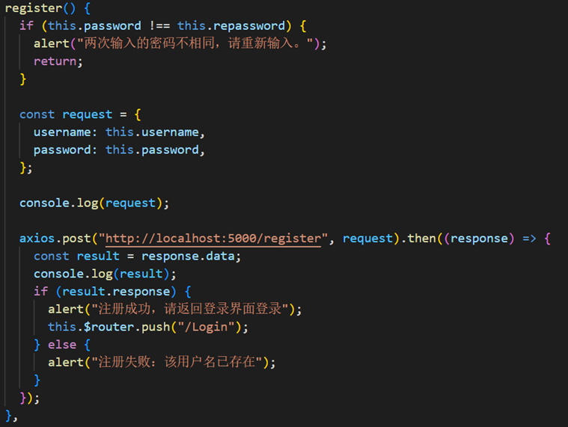

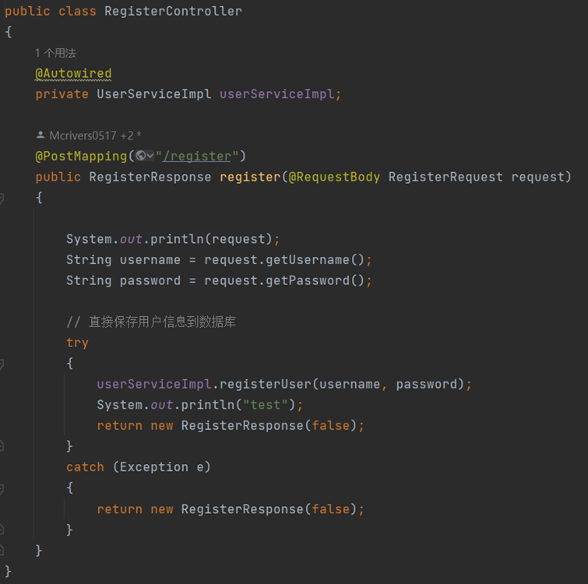

### 2）登录功能

①用户登录界面为Login，如图所示。

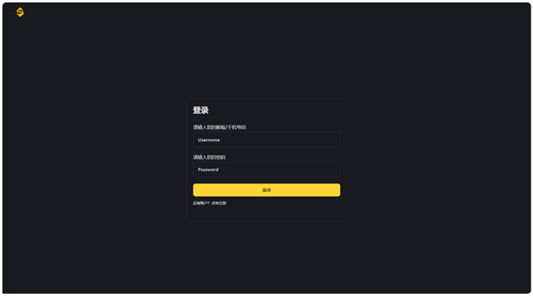图2-1 用户登录界面

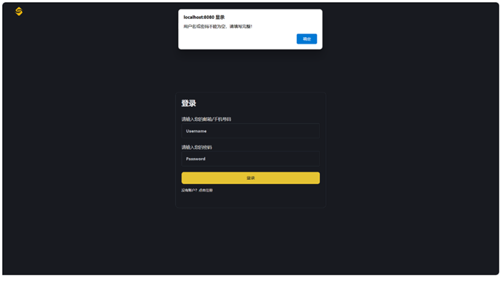图2-2 用户登录界面（用户名或密码为空）

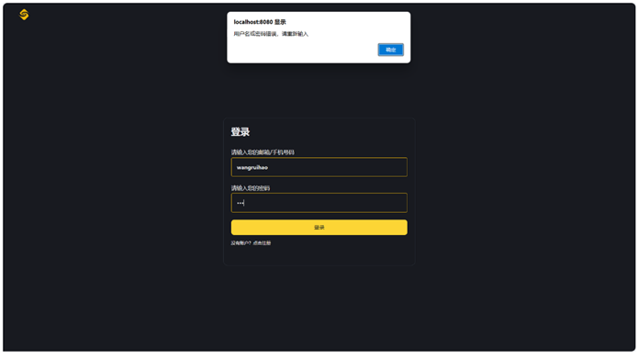图2-3 用户登录界面（用户名或密码错误）

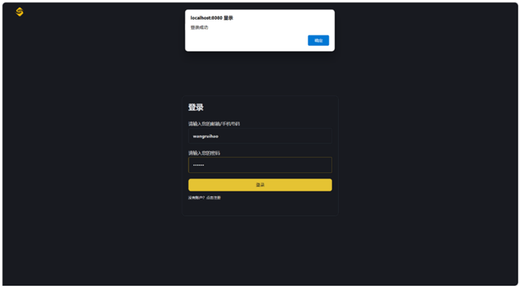图2-4 用户登录界面（登录成功）

②用户输入自己的学号和密码后，前端通过调用login()函数将用户名和密码封装成HTTP请求发送给后端服务器，后端服务器的LoginController捕获HTTP请求后执行login()函数，通过访问数据库来验证用户的登录请求是否合法，并返回LoginResponse，前端login()函数根据返回值决定是否路由到用户个人信息界面。

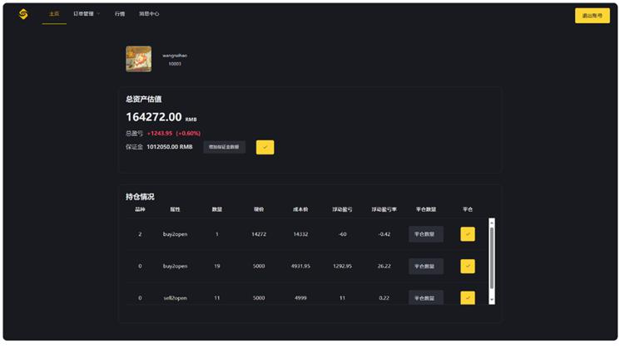

图3-1 用户个人信息界面

关键代码：

①前端代码

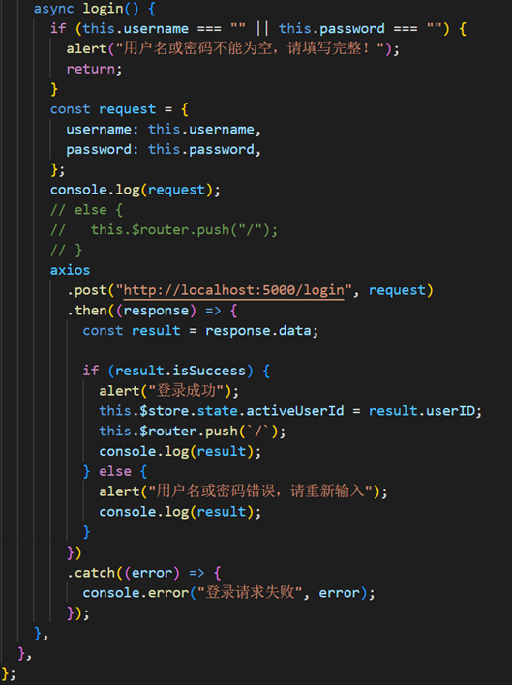

②后端代码

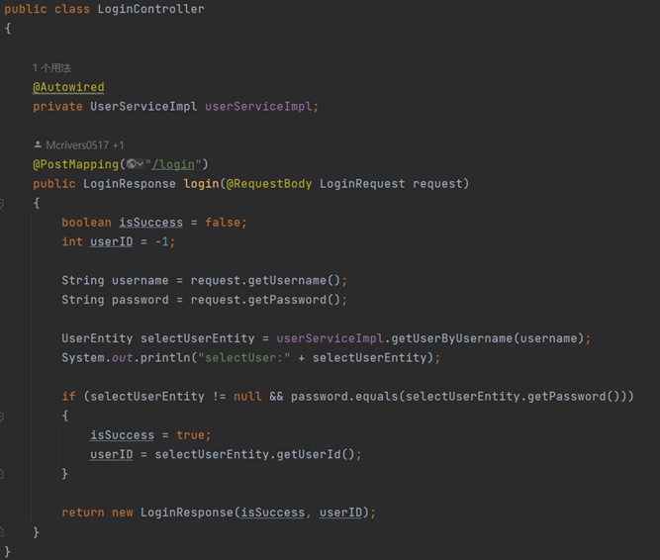

### 3）上传头像功能

①用户登录后可点击头像框更换头像。前端调用fetchAvatar()函数，将username加入请求体中并发送到后端服务器，后端服务器捕获到HTTP请求后，调用getUserAvatar()函数从数据库中调取对应用户的头像url，并通过该url找到对应的图片放入返回体发送回前端。

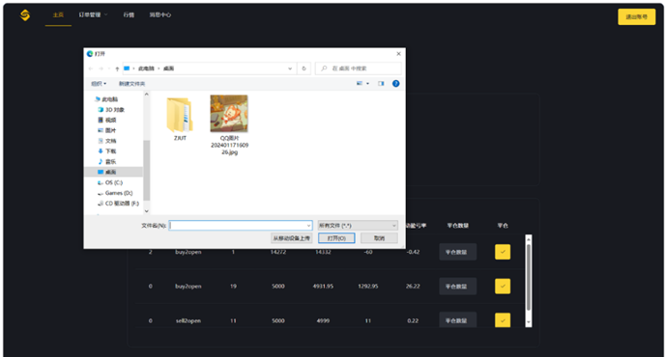

图3-1 用户更换头像

关键代码：

①前端代码

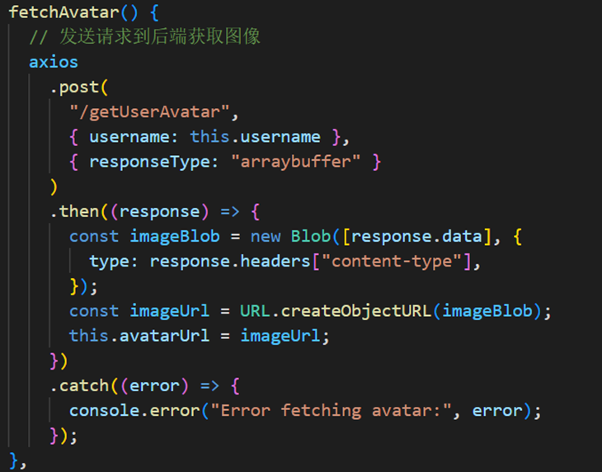

②后端代码

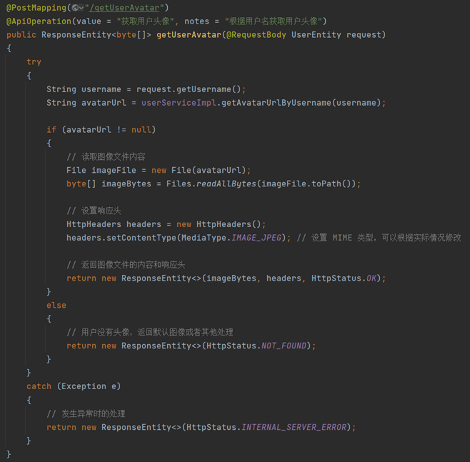

### 4）查看资产功能

①用户进入个人信息界面时，前端页面自动调用getAssets()函数，将处于登录态的用户的id发送给后端，后端服务器调用getAssets()函数，该函数计算总资产、总盈亏、盈亏比等数据，更新数据库的同时将相关数据返回给前端。

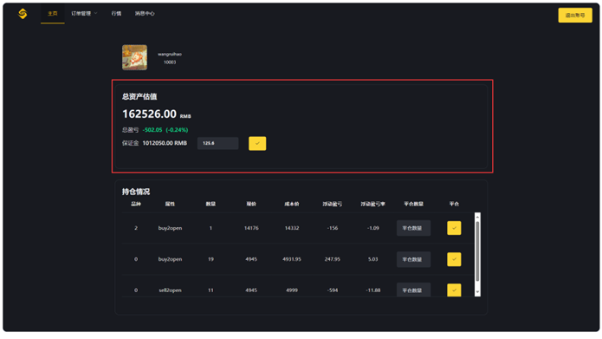图4-1 用户查看资产

关键代码：

①前端代码

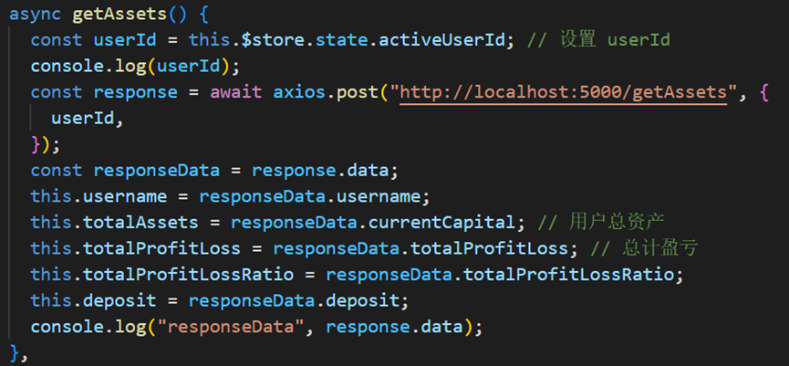②后端代码：

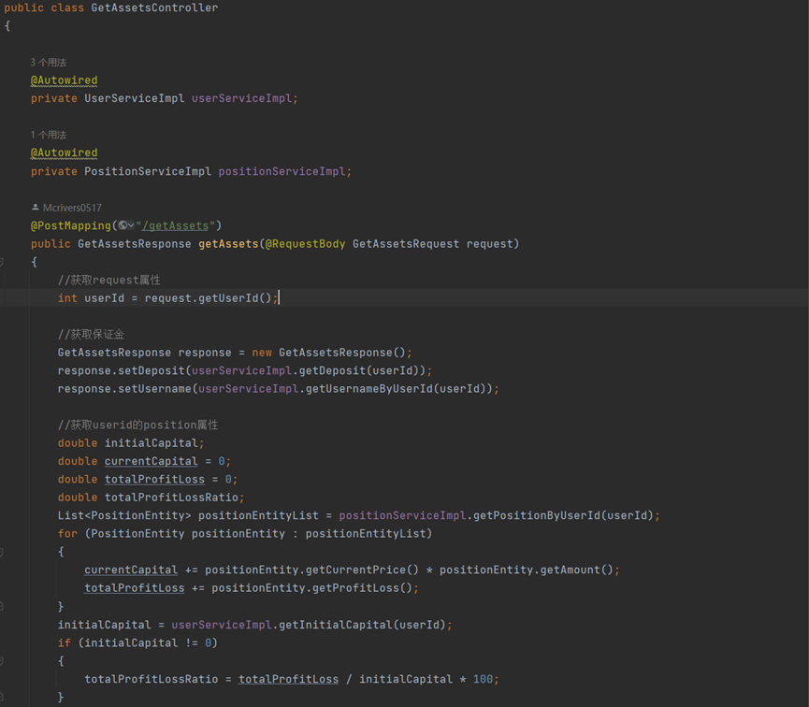

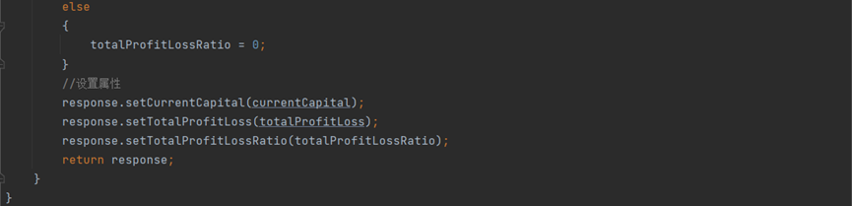

### 5）查看持仓功能

①用户进入个人信息界面时，前端页面自动调用getPositions()函数，将处于登录态的用户的id发送给后端，后端服务器调用getPosition()函数，该函数通过service类和数据库交互，并将相关数据返回给前端。

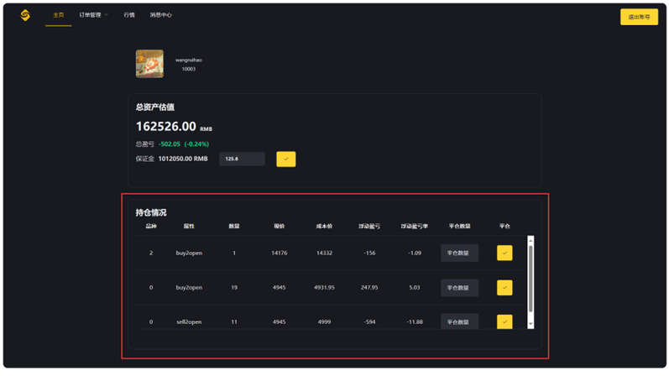

图5-1 用户查看资产

关键代码：

①前端代码

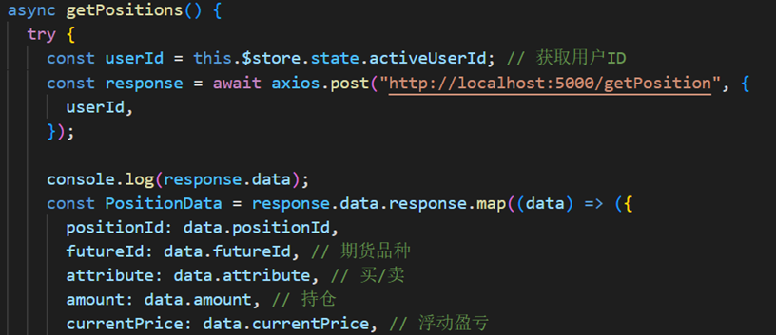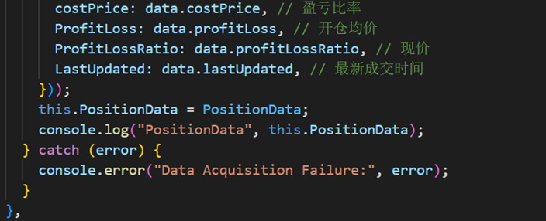

②后端代码

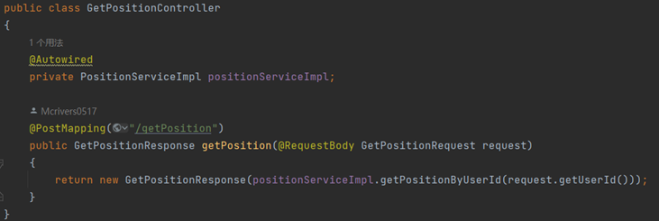

### 6）期货交易操作

①用户点击各页面上方的主菜单栏中的“行情”界面查看期货行情总览。该操作在前端通过vue-router技术完成。

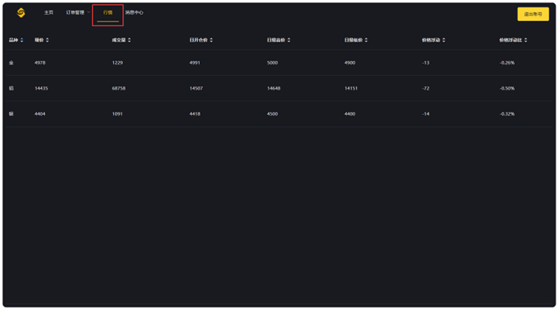

图6-1 期货行情总览界面

②用户点击任一期货，进入期货行情界面。图表中的数据是自系统开始运行起就持续从后端调取的，时间为实时时间。页面被创建时，前端调用fetchAndProcessData()函数从后端调取期货价格和交易量数据，后端接收到请求后，调用getFuturesData()函数，从后端调用期货价格和交易量信息，并执行一系列操作逻辑（成交等），并将期货数据返回给前端页面。

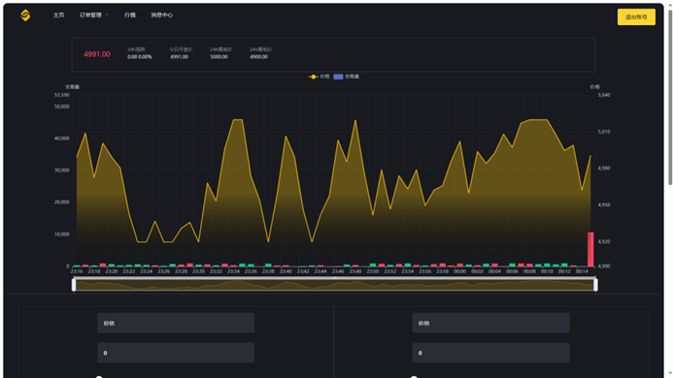

图6-2 期货行情界面（1）

关键代码：

①前端

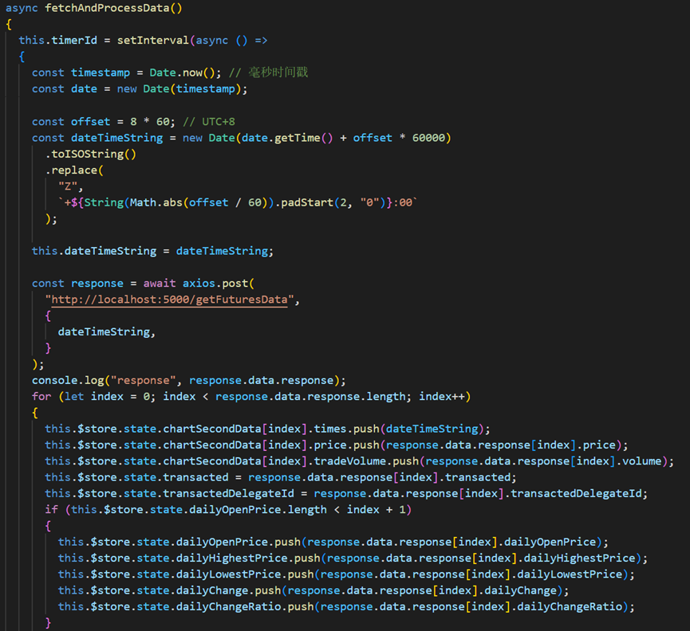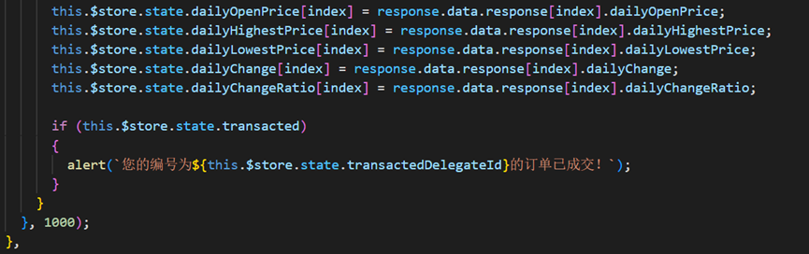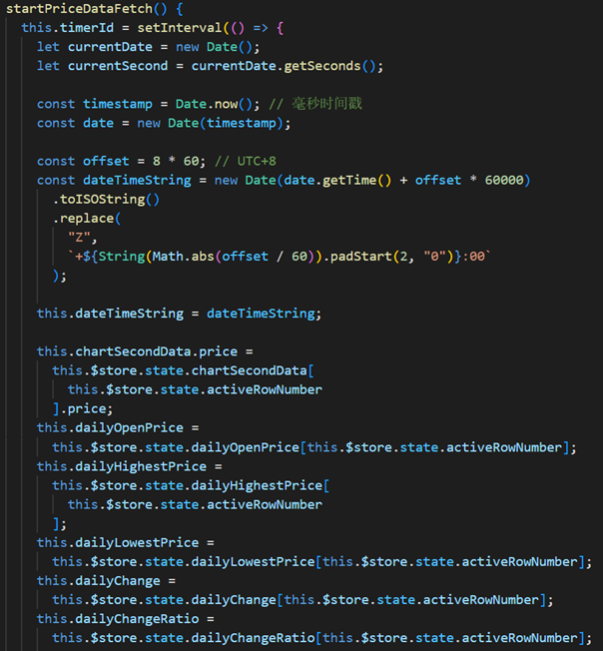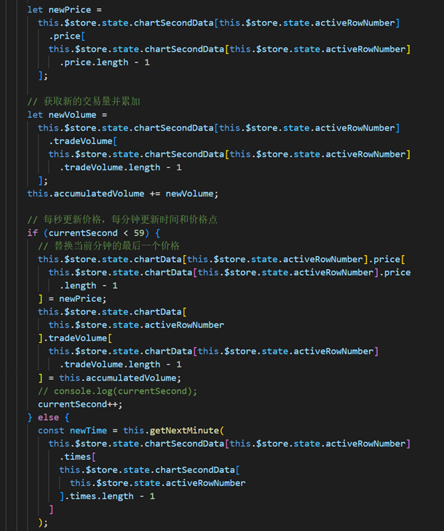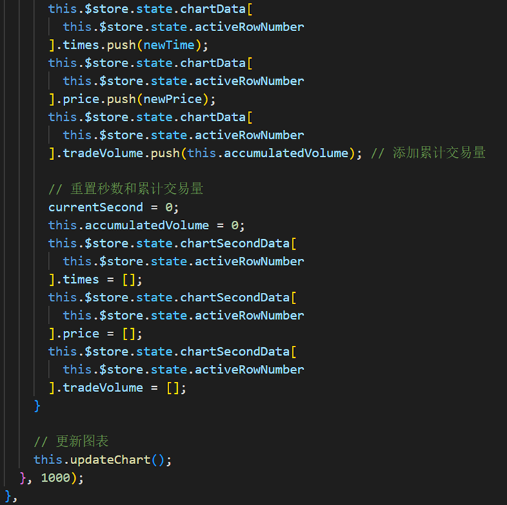

②后端代码

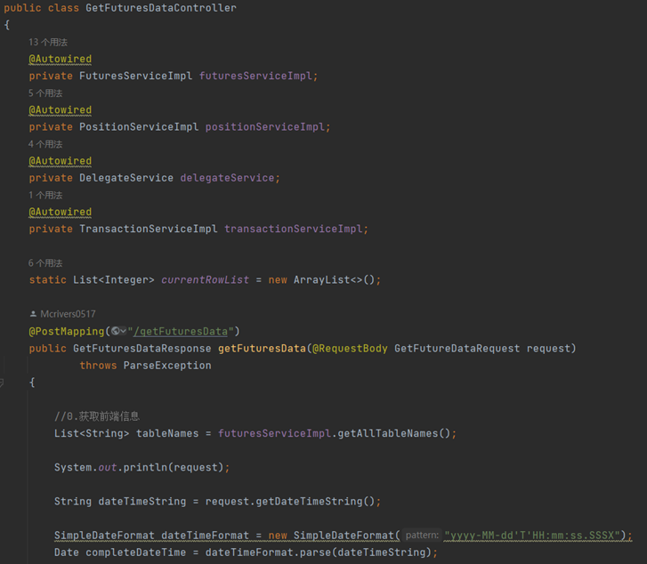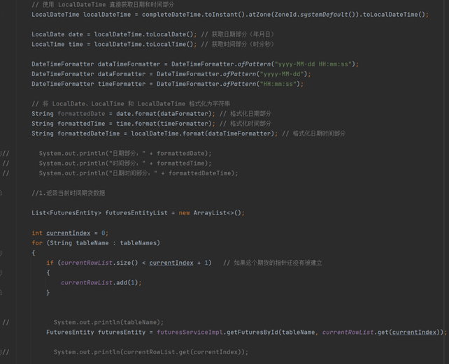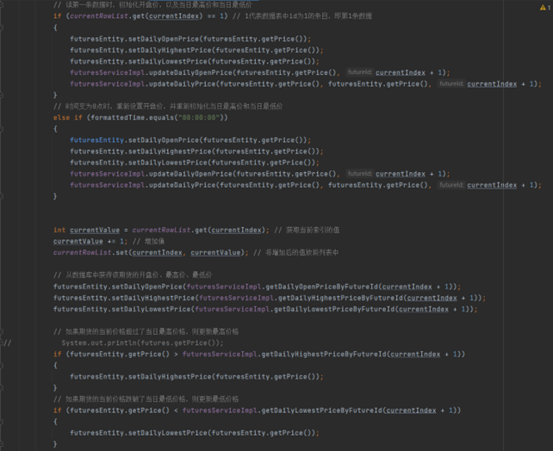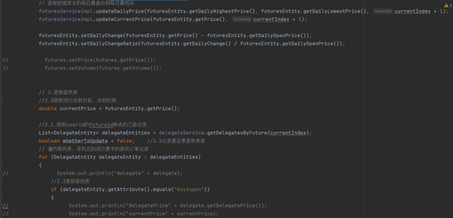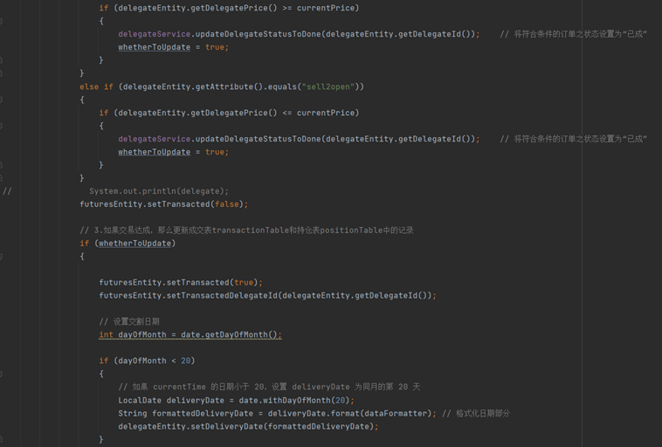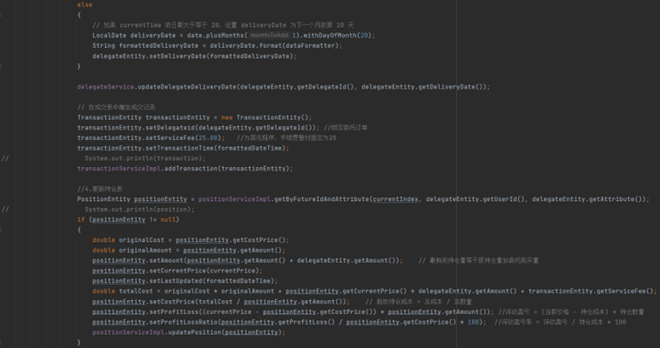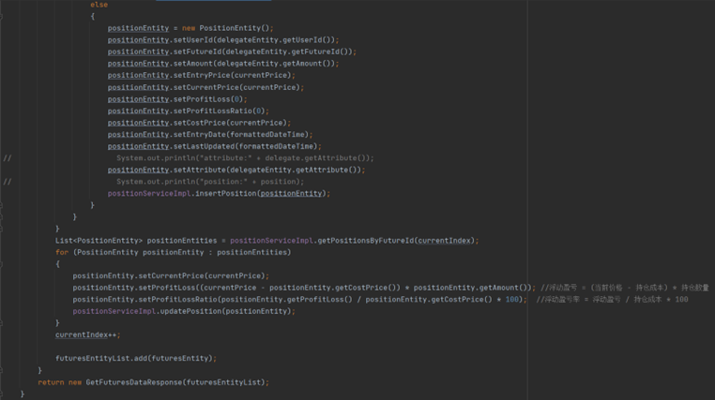

③用户可在该见面设置委托价格、委托数量，以进行开仓操作（买开、卖开）。用户点击“买开”或“卖开”按钮后，前端调用buy()函数向后端发送请求信息，后端服务器调用createDelegate()函数创建委托订单，并将结果传给前端，前端对应显示信息。

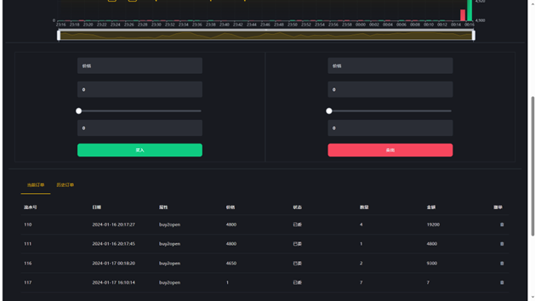图6-3 期货行情界面（2）

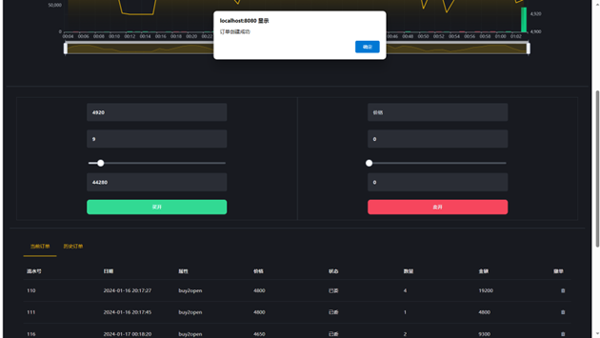图6-4 订单创建成功

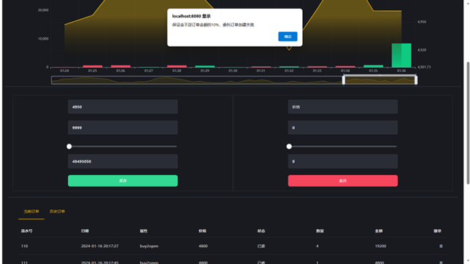图6-5 订单创建失败

关键代码：

①前端代码

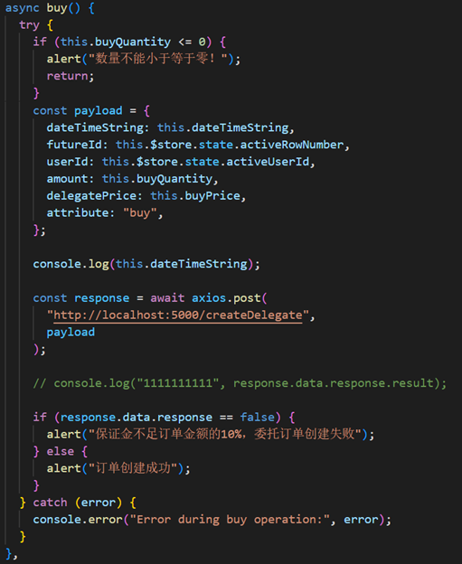

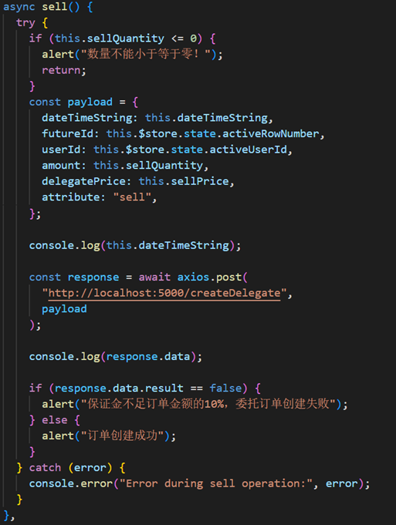

②后端代码

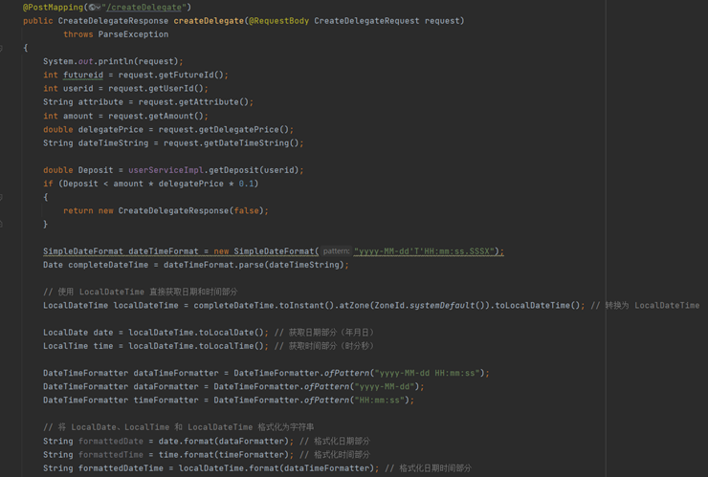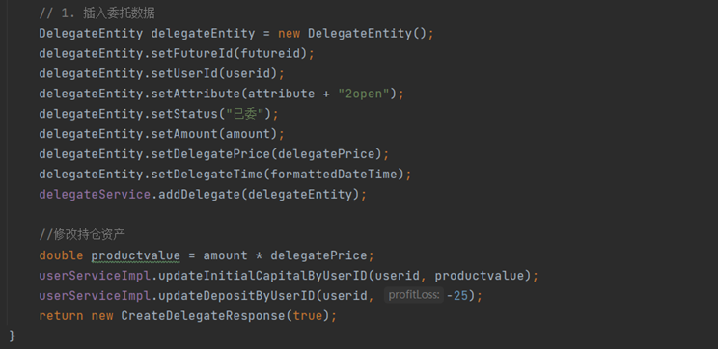

④用户可在期货行情界面查看当前期货的订单，包括当前订单和历史订单。用户可以对当前订单进行撤单操作。当用户点击撤单按钮时，前端调用cancelDelegate()函数，将需要撤单的委托订单id打包发送给后端服务器，后端服务器收到请求后，调用cancelDelegate()函数，通过service类和数据库进行交互，并根据数据库的操作情况将操作结果返回给前端。

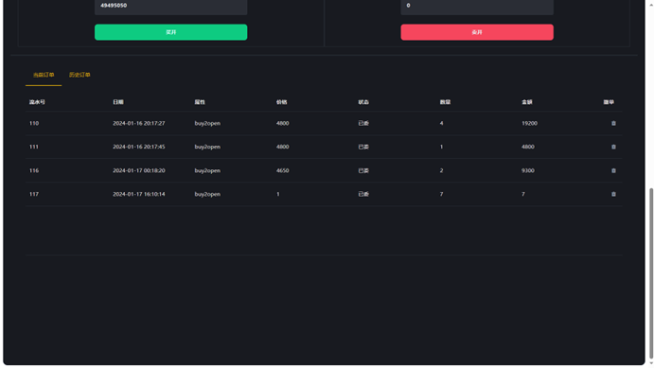图6-6 当前期货当前订单

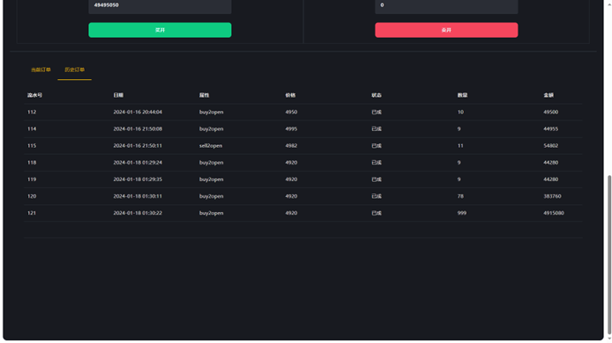图6-7 当前期货历史订单

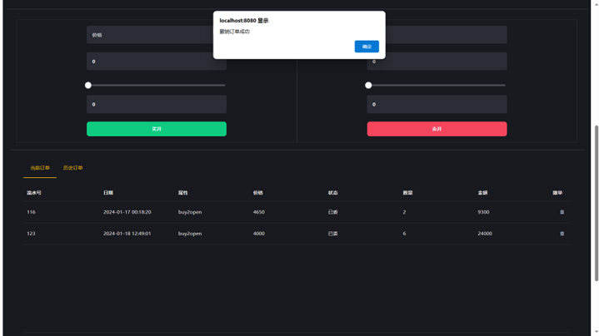图6-8 撤单成功系统提示

关键代码：

①前端代码

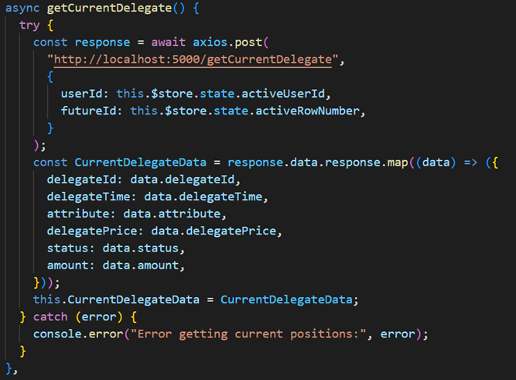

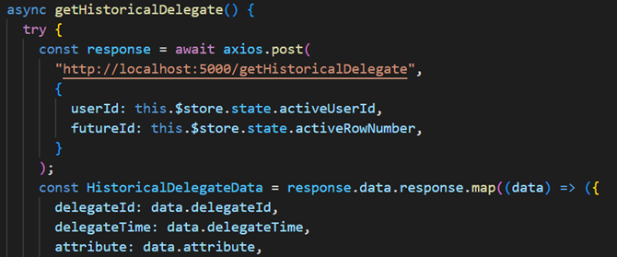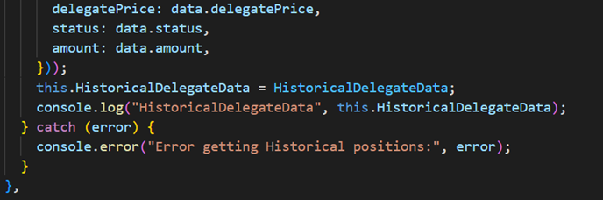

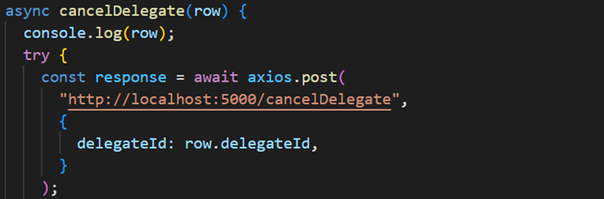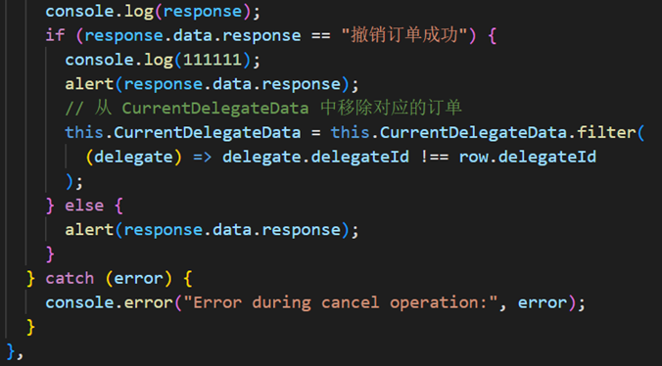②后端代码

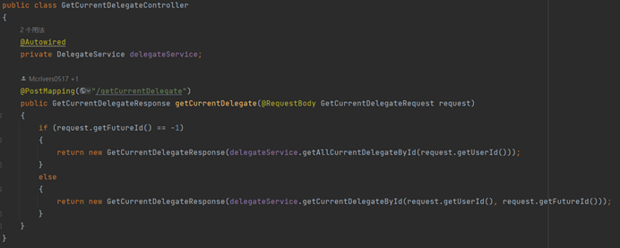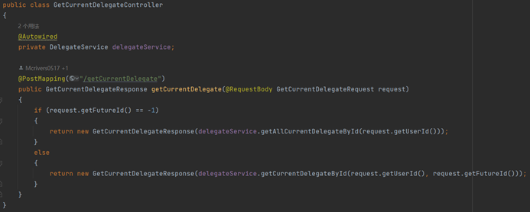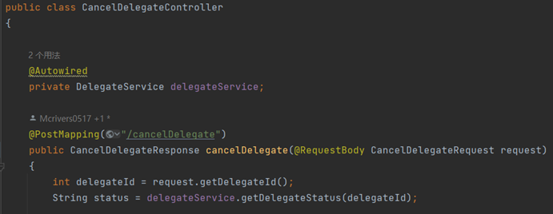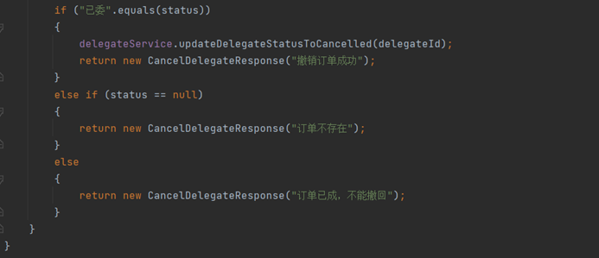

⑤用户可在主页的持仓信息栏中进行平仓操作。用户输入平仓数量后，点击确认按钮，前端会调用closePosition()函数，将期货id、用户id等信息打包发送到后端，后端接收到请求后调用closePosition()参数，修改数据库中的信息，并将结果返回给前端。

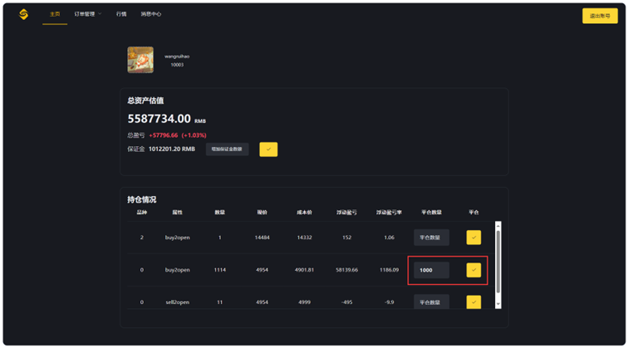图6-9 平仓操作

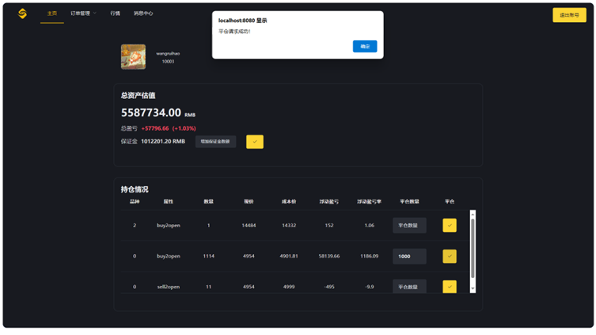图6-10 平仓成功

关键代码：

①前端代码

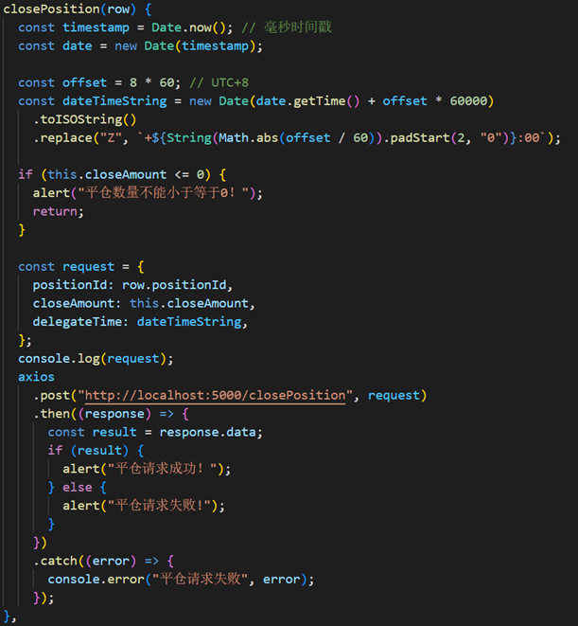

②后端代码

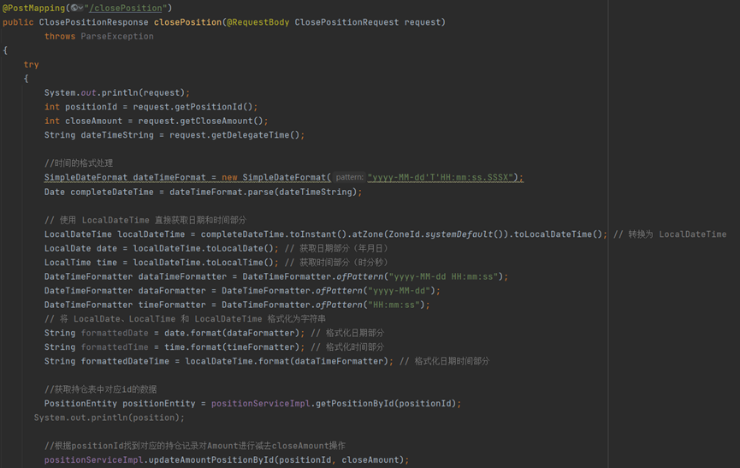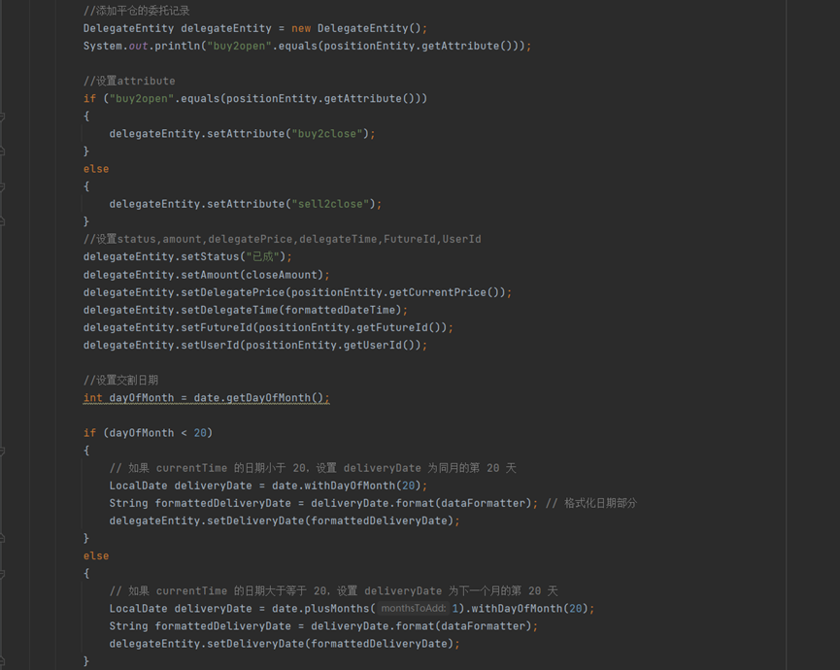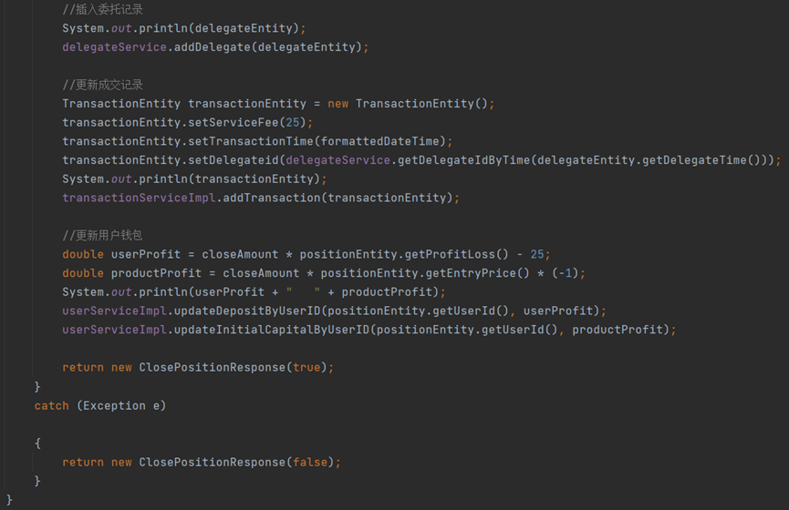⑥用户可通过在“增加保证金数额”输入框中输入需要增加的保证金数额，并点击确定按钮来增加保证金数额。前端调用recharge()函数，将当前UserId和增加的保证金金额发送给后端，后端调用recharge()函数，在数据库中做对应操作。

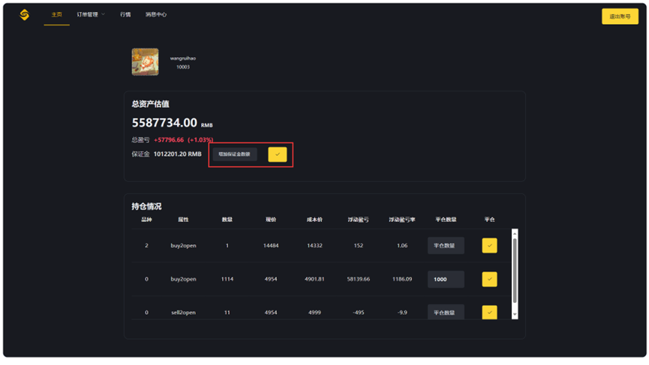图6-11 用户增加保证金

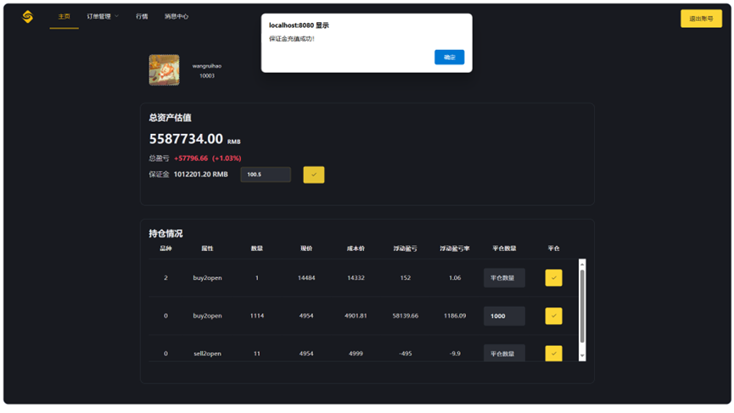图6-12 用户增加保证金成功

关键代码：

①前端代码

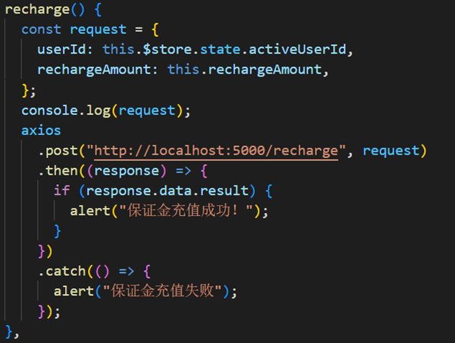②后端代码

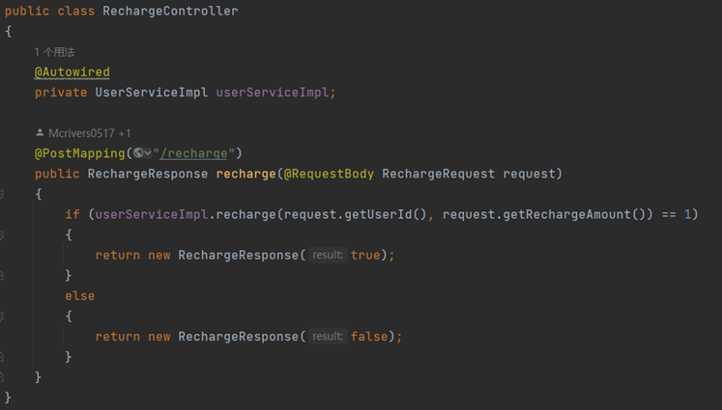⑦用户可以在各页面顶端的导航栏中进入订单管理页面，以查看所有期货的订单。在当前订单界面，用户同样可以通过点击撤单按钮实现撤单操作。

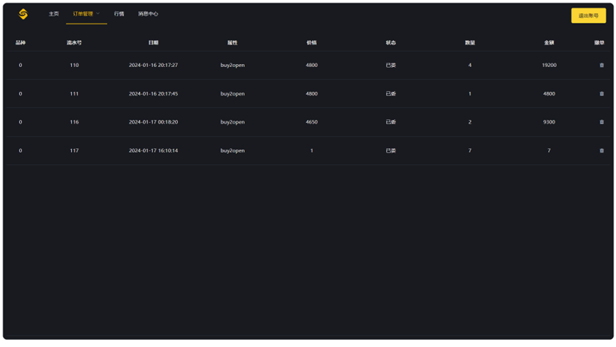图6-13 订单管理（当前订单）界面

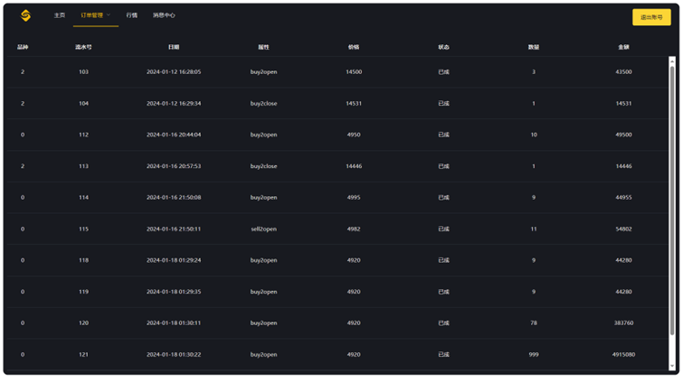图6-14 订单管理（历史订单）界面

关键代码：

①前端代码

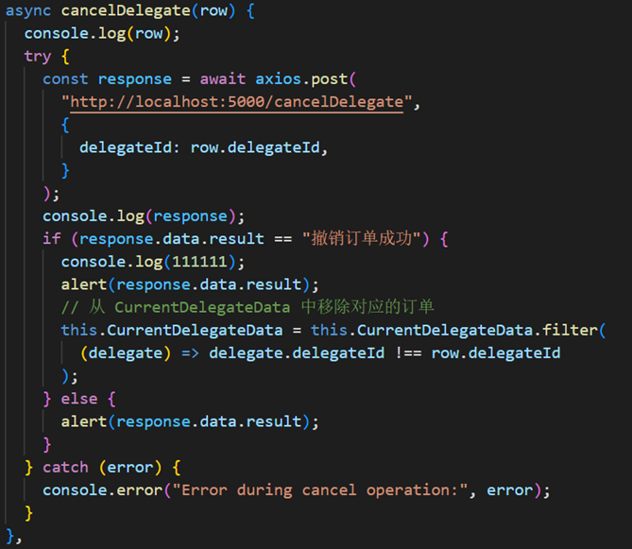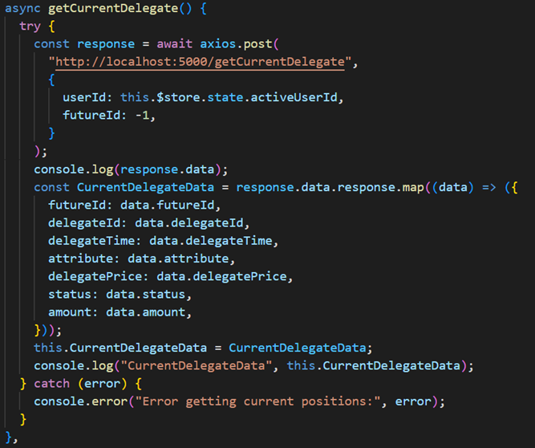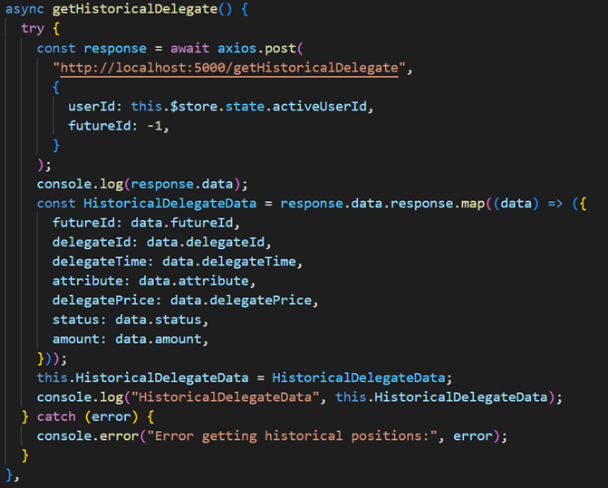②后端代码

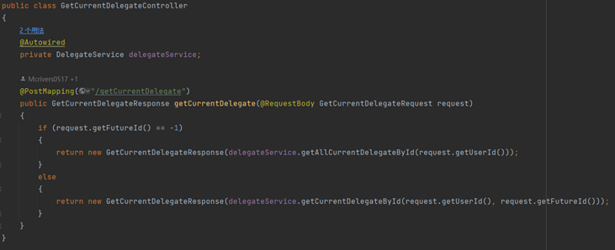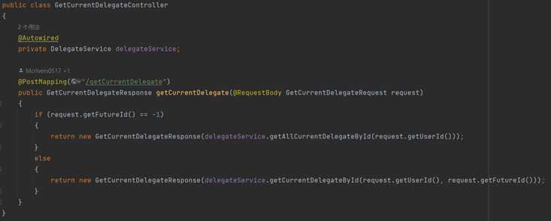

### 7）退出登录操作

①用户可通过点击各个页面右上角的“退出账号”按钮实现退出登录。

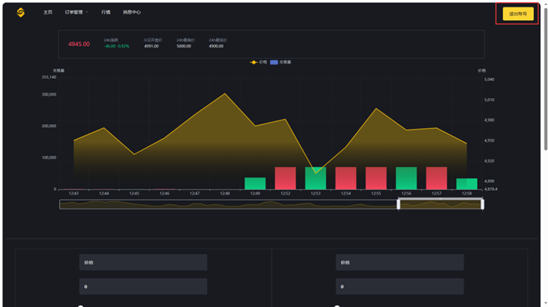图7-1 退出登录按钮

关键代码：

①前端代码

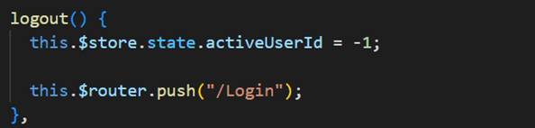

# 实验总结

## **Mcrivers**

毫无疑问地，JavaEE课程的课程设计是我自2021年入学以来接触的难度最大、项目复杂度最高、代码量最大、工作量最多的一个项目。而我又在项目中担任了“全栈开发工程师”的角色，全面负责前后端开发、前后端对接、项目调试、项目测试等工作。这对于从来没有项目开发经验的我来说，无疑是一个巨大的挑战。

项目的起步并不顺利，组内的六个成员，对JavaEE开发的掌握程度差异大，代码水平也层次不齐，这就导致分工困难；又因为人数较多的原因，初期在敲定项目选题、进行需求分析、项目功能设计时消耗了大量的时间统一意见。同时，因为这学期大家的课业都十分繁忙，几乎整个学期都在忙于应付各个课程的各种ddl，我更是在学期初由于参加中国机器人大赛缺席了数周的课程，所以项目起步时间很晚，直到十二月下旬才启动。在有几名成员代码水平一般的情况下，想要在一个月内完成一个大型项目，确实不是一件易事。

我们的项目选题“期货交易模拟系统”并不常见，网上并没有类似的项目可以作为模板，这意味着我们必须从零开始。为了实现项目的快速开发，我们并没有在项目开始前做非常完整的需求分析，而是采用了软件工程中经典的“敏捷过程开发”，即“个体和交互胜过过程和工具，可以工作的软件胜过面面俱到的文件，客户合作胜过合同谈判，响应变化胜过遵循计划”，快速地分别开发出了第一版的前端页面和后端服务器。

在项目刚起步时，我负责的是前端的开发。在我的想象中，似乎在前后端分离的开发项目中，只需要前端工程师和后端工程师商量好接口的形式，再稍加调试，系统就可以正常运行了。然而，但是在我耗时两周时间开发出前端页面，转而将目光转向后端服务器时，才发现情况和我的想象相去甚远。由于我没有很好地向负责后端开发的同学说明前端的接口需求，导致负责后端开发的同学对项目逻辑产生了误解，项目并不能成功运行。而两人之间的信息交流一定会有信息损失，从而降低开发效率，延长开发周期。而ddl临近，为了尽快完成项目，我决定加入后端开发工作，正式化身为所谓“全栈开发工程师”。

好在，原本负责后端开发同学得知有相当多代码要返工以适应前端需求时，并没有灰心丧气，丧失斗志，而是积极地和我一起投入到后端的开发工作中来。多了一个劳动力，又有了更加明确的需求，所以后端推进的速度有了较大的提高。在这个过程中，我重新设计了数据库、重新编写了后端一些操作的实现逻辑，并全面负责了前后端接口的对接工作。最终，在我们小组成员的齐心协力之下，项目终于顺利完成，并通过了各项测试。

本次实验让我收获许多。

首先，比代码开发更重要的，是良好的分工合作。没有分工合作的项目组，就像无法让进程并发执行的操作系统，不仅效率低下，还造成了极大的资源浪费。

其次，前端工程师和后端工程师都需要对项目需求有一个明确的认识，以实现前后端的分析开发，尽可能避免前后端“扯皮”的情况发生。

最后，一切工作最好尽早完成，拒绝拖沓，否则只会忙中出错，越忙越错。

## 5.2

本次实验是模拟期货交易系统,我做的后端的部分代码,虽然不多但是通过这次实验我对springboot框架及mvc设计模式以及为什么要使用框架有了更多的认识

这次实验中对于spring的心得与体会

我个人认为spring的解耦做的是真的好,目前做完这次实验我对spring的认识是它就好像是一个大工厂,他能创建对象并维护这些对象的生命周期,这对于像adminservice,admindao这种只需要创建一次的工具类非常合适,这个控制权不在action里了.后期要给action加一个工具类或者把这个工具类换成实现了同一接口的另一个工具类将不再需要在java代码里进行修改,只需要修改spring配置文件即可.

对于开发流程的心得与体会

这次实验开发几经波折,起初是想要做一个类似于网上TEX交易练习者的模拟交易平台,但由于网络编程方面知识的欠缺和这个项目的核心功能和javaee相关度不是很大,所以改成了一个拥有基础交易功能的模拟期货交易平台,这个项目的进行过程中也遇到了很多问题,初步是数据库不合理,导致某些功能进行起来非常困难,然后我们对数据库进行了重构.之后的过程就进行得相对比较顺利,但由于数据库表的设计导致了后期某些功能怎么做都不太合理.在这次实验中我充分地认识到了处理异常的重要性,无论如何都要把异常处理掉并把执行栈轨迹打印出来,

而且我深切地体会到了需求分析的重要性,如果起初的设计有问题那么后面很有可能在某些功能上面陷入僵局.,还有就是用户体验的问题,我的某些功能设计的确实用户体验不是很好,以后再开发过程中一定会注意不只是技术的问题还有功能用起来舒适与否。

## 5.3

在此次期货模拟交易平台的项目中，在项目实现中我主要负责后端开发部分，在开发过程我最大的感触是在项目开始的初期一定在先明确好需求分析，确定好基本的框架设计，明确各个api的命名以及前后端传输了分别哪些数据和他们的属性名。

我们项目在初期的需求分析时，并未深入理解期货的交易机制以及期货中各个专属名词所代表的含义和功能，只是很肤浅的依据市面上存在的期货交易软件和炒币软件，将它们的部分内容进行结合，形成了我们项目初期的需求分析以及功能设计，在后面的开发过程中并未再进行深入的再需求分析和功能分析以及api和属性名的命名规范。

因为在初期并未做好详细的基础功能设计，加上我对springboot开发框架的不熟悉不熟练导致了在后端开发进度较为缓慢，不过也算是慢慢的开发出一些基础功能，像基本的数据库设计和一些简单的查找操作，在实现了基础的开仓，以及查找更新删除功能开发后，由于另一个项目较为紧急，所以我先去进行另一个项目的后端开发操作，在回到此项目时，组员对后端代码以及数据库进行了优化，这里的优化是因为我在设计数据库时存在部分表内内容冗余以及代码中api的名字和属性名与前端开发不一致，所以在后面的开发新功能时，第一部便是明确好api的名字和属性名，把功能的需求分析落实到位后，接着在进行开发，这一转变让后端开发轻松了很多，基本不会在去花时间在一个已开发的功能修改完善上。

所以这次项目我自身的感受最深的便是在开发过程中，首先要明确的一定是需求分析，这个api的功能是什么，前端传什么样子的数据给后端，后端处理完之后传完什么样的数据给前端，这是重中之重，明确了一个api长什么样子能够在开发时少许多烦恼，初期明确的功能设计，也能避免已完成的api改来改去增加时间成本。

在完成项目的路上，受益良多，学习并渐渐熟悉了基础的springboot框架，让我后端开发的能力成长了许多，小组合作也让我学习到在软件开发中，哪些部分的讨论和明确是更为重要的，这些都为我在今后的发展打下了坚实的基础。

## 5.4

在完成这个项目时，我负责部分前端页面的开发，这对我来说是一次非常有价值的学习和经验积累的机会。首先，我深刻理解到了Spring Boot和Vue.js在现代Web应用开发中的重要性。

通过学习Spring Boot，我掌握了构建后端服务的关键技能。它的简洁性和快速开发特性让我能够迅速创建可靠的后端服务，并处理用户登录、注册、订单管理等核心功能。Spring Boot的强大功能和广泛的社区支持能够更高效地编写稳定的后端代码，这对于整个项目的成功至关重要。

另一方面，Vue.js作为一种流行的前端框架，为我提供了强大的工具来创建交互式和响应式的用户界面。通过Vue.js，我能够轻松地构建了订单界面、行情界面和用户界面等前端页面，并实现了期货价格走势图的展示。这个过程不仅提高了我的前端开发技能，还让我更好地理解了前后端之间的协作和数据传输。

通过参与这个项目，我不仅学到了Spring Boot和Vue.js的重要知识和技能，还深刻认识到了它们在现代Web应用开发中的关键作用。这次经验不仅丰富了我的技术背景，还为我今后的职业发展提供了宝贵的经验和见识。

## 5.5

在完成这个项目时，我负责了部分后端的开发，这对我这个从未有小组项目经验的人来说是一次前所未有的挑战。起初我们的小组分工并不明确，导致了我们初期开发的困难，对我们小组造成了许多的障碍。而且受限于对javaee知识的不明确以及困乏，导致我们的项目难以持续有效的进行。但是在我们小组的共同努力之下，我们组有了自己的前端与后端的开发师，成功并且出色的完成了各种的任务。而在spring 开发模式中，spring 容器使用了工厂模式为我们创建了所需要的对象，不需要我们自己创建了，直接调用spring 提供的对象就可以了，这是控制反转的思想面向切面编程：在面向对象编程思想中，我们将事物纵向抽成一个个的对象。而在面向切面编程中，我们将一个个的对象某些类似的方面横向抽成一个切面，对这个切面进行一些如权限控制、事物管理，记录日志等公用操作处理的过程就是面向切面编程的思想。并且Spring 使用 JavaBean 对象的 set 方法或者带参数的构造方法为我们在创建所需对象时将其属性自动设置所需要的值的过程，就是依赖注入的思想。这些思想都在项目设计中不断体现。同时老师也指出了我们项目的许多不足，包括后端项目结构中具体的功能实现并不清楚，以及存在逻辑错误，实用性较差的问题。这些都需要我们在以后得学习中加以更正。我认为除了具有专业的课程知识以外，非常有必要进行其他相关方面知识的学习而良好的团队分工可以大大加快开发进程。软件工程不仅是代码方面的能力，还需要管理能力。如何让一个团队发挥更大的作用，是每一个参与到软件工程中的人都应该思考的问题。本次实验中，我们明确了各自的分工与职责，尽力尽快完成自己的工作，再去帮助那些进度慢的组员，让我们的开发效率有所提高。此外，听懂与真正会运用还是有很大差别的，平时学到的知识不能照搬到实验中，要根据具体的情况调整。这次实验让我对SSH框架有了更深的了解，对以后开发类似的项目有了良好的经验。